**BAB VI**

**CAPAIAN MUTU UNIT PENDUKUNG**

Capaian mutu unit pendukung adalah capaian dari beberapa unit/subbag PENS sebagai *internal support process* meliputi: Unit Manajemen Mutu (UMM), Satuan Audit Internal (SAI), Unit Perencanaan dan Pengembangan (UPP), Unit Penelitian dan Pengabdian kepada Masyarakat (UPPM), Unit Perpustakaan, Unit MR dan Kalibrasi, Pusat Suku Cadang, Unit Kegiatan Kemahasiswaan dan Pengembangan Karir, Arrangement System dan Hubungan Alumni, Unit Training dan Sertifikasi, Unit Komunikasi dan Sistem Informasi, administrasi akademik, fasilitas & properti, administrasi umum, pengadaan barang dan jasa, pengelolaan keuangan, dan Humas.

* 1. **UNIT MANAJEMEN MUTU (UMM)**
     1. **Sistem Penjaminan Mutu PENS**

Unit Manajemen Mutu Politeknik Elektronika Negeri Surabaya (UMM PENS) merupakan unit yang bertanggung jawab melaksanakan penjaminan mutu internal PENS yang mengacu kepada Sistem Panjaminan Mutu Perguruan Tinggi (SPM PT) dan SM ISO 9001 with IWA-2. UMM PENS bertanggung jawab langsung kepada Direktur yang mempunyai ruang gerak di jurusan/program studi sebagai *core process* maupun unit/subbag di PENS sebagai *internal support process*. Pelaksanaan SPM PT tertuang dalam klausul Manual Mutu PENS yang disajikan pada Gambar 6.1.

Gambar 6.1 Klausul Manual Mutu PENS (berbasis ISO 9001 with IWA 2)

* + 1. **Process Review**

Beberapa process review yang secara rutin telah dilakukan adalah :

* 1. Studi Karakteristik pendaftar UMPENS dan UMPN (per tahun)
  2. Studi Persepsi Orang Tua Terhadap PENS (per tahun)
  3. Evaluasi Kinerja Dosen dalam PBM mata kuliah Teori (per semester)
  4. Evaluasi Kinerja Dosen & Asisten dalam PBM mata kuliah Praktikum (per semester)
  5. Evaluasi Kegiatan Proyek Akhir (per tahun)
  6. Evaluasi Kepuasan Mahasiswa Terhadap Layanan di PENS (per tahun)
     1. **Audit Mutu Internal (AMI)**

Kegiatan rutin lainnya adalah Audit Mutu Internal (AMI). AMI adalah suatu kegiatan untuk memastikan keefektifan penjaminan mutu dan konsultasi yang independen dan obyektif sebagai upaya perbaikan, peningkatan mutu dan standar secara berkelanjutan di PENS. AMI-PENS mengacu pada BAN-PT, ISO 9001 : 2008 (IWA-2), dan Sistem Penjaminan Mutu Perguruan Tinggi (SPM-PT). AMI-PENS pertama kali dilakukan pada tahun 2009 secara sampling sebagai persiapan Audit Surveillance ISO 9001 : 2008 dari pihak eksternal . Ringkasan laporan AMI disampaikan kepada Direktur dan manajemen. Sedangkan audit internal ISO 17025 : 2005 dilaksanakan pada awal tahun 2010 di Unit Kalibrasi untuk proses sertifikasi ISO 17025 : 2005.

Pada bulan Mei – Juni 2010 dilakukan AMI secara menyeluruh di semua program studi dan unit/subbag. Dalam audit mutu tersebut ada 77 poin penilaian dalam checklist untuk program studi dan 16 poin penilaian untuk unit/subbag. Sedangkan AMI tahun 2011 dilaksanakan pada bulan Agustus yang dilakukan secara sampling, yaitu memilih beberapa program studi dan unit yang temuannya relatif banyak di tahun 2010. Hasil AMI tahun 2011 disajikan pada Tabel 6.1 dan Tabel 6.2.

Tabel 6.1 Ringkasan Laporan AMI Program Studi 2011

|  |  |  |  |  |  |  |
| --- | --- | --- | --- | --- | --- | --- |
| No. | Program Studi | Skor Checklist  (1-100)  (CS-MR.01.1) | Jumlah Ketidaksesuaian  (FM-MR.07) | | | |
| Ma | Mi | Ob | Skor |
| 1 | Teknik Informatika | 93 | 4 | 15 | 12 | 54 |
| 2 | Teknologi Multimedia Broadcasting | 86 | 10 | 18 | 0 | 66 |
| 3 | Teknik Elektro Industri | 83 | 11 | 30 | 1 | 96 |

Tabel 6.2 Ringkasan Laporan AMI Unit/Subbag 2011

|  |  |  |  |  |  |  |
| --- | --- | --- | --- | --- | --- | --- |
| No. | Unit/Subbag | Skor Checklist (1-100)  (CS-MR.01.1) | Jumlah Ketidaksesuaian  (FM-MR.07) | | | |
| Ma | Mi | Ob | Skor |
| 1 | UPT Perpustakaan | 100 | 0 | 0 | 5 | 5 |
| 2 | Subbag SDM | 93 | 0 | 4 | 0 | 8 |
| 3 | Humas | 93 | 1 | 1 | 2 | 7 |
| 4 | Unit Kegiatan Mahasiswa | 91 | 2 | 0 | 0 | 6 |
| 5 | Subbag BAK | 88 | 1 | 3 | 1 | 10 |
| 6 | UPT Job Arrangement System | 87 | 1 | 6 | 1 | 17 |
| 7 | Subbag Keuangan | 85 | 1 | 5 | 1 | 15 |
| 8 | Subbag Adm. Umum | 83 | 2 | 9 | 0 | 24 |
| 9 | UPT Training dan Sertifikasi | 77 | 4 | 3 | 2 | 20 |
| 10 | UPPM | 77 | 4 | 4 | 0 | 20 |
| 11 | Subbag Faspro | 77 | 2 | 9 | 0 | 24 |
| 12 | UPT Kemitraan dan Bisnis | 68 | 6 | 3 | 0 | 24 |
| 13 | UPT Spare Part Center | 64 | 5 | 6 | 1 |  |

**6.1.4 Program Kerja dan Capaian UMM sampai dengan tahun 2011**

Tabel 6.3 Program Kerja dan Capaian UMM PENS (s/d tahun 2011)

|  |  |  |  |
| --- | --- | --- | --- |
| **No.** | **Program Kerja** | **Tahun** | **Capaian** |
| 1 | Pencitraan Publik dan Membangun Sistem Informasi | 2009 | Membangun web evaluasi kinerja mata kuliah Teori |
| 2010 | 1. Membangun portal unit 2. Membangun SIM Mutu Tahap 1 |
| 2011 | 1. Membangun SIM Mutu Tahap 2 2. Membangun web evaluasi kinerja mata kuliah Praktikum 3. Membangun web Indeks Kepuasan Mahasiswa (IKM) 4. Memberikan pelatihan SPM PT berbasis ISO 9001 5. Narasumber Semiloka SPM PT berbasis ISO untuk dosen dan karyawan Politeknik Kediri 6. Kunjungan dan studi banding tentang SPM PT di PENS dari beberapa institusi yaitu: 7. STIMIK AKAKOM Yogyakarta 8. Politeknik Bengkalis 9. Politeknik Ilmu Pelayaran Makassar 10. Politeknik Cilacap 11. Lembaga Penjaminan Mutu Pendidikan Jawa Barat 12. Akademi Teknik Industri Makassar |
| 2 | Pemutakhiran/ Penyusunan Dokumen Mutu | 2009 | 1. Penyusunan Standar Mutu, Manual Mutu, Prosedur Mutu, dan dokumen mutu prodi/unit/subbag 2. Pemutakhiran intrumen evaluasi kinerja PBM, karakteristik pendaftar PENS 3. Penyusunan instrumen evaluasi PA, persepsi orang tua 4. Inisiasi SPM Laboratorium |
| 2010 | Pemutakhiran dokumen mutu institusi |
| 2011 | 1. Pemutakhiran dokumen mutu institusi 2. Pemutakhiran dokumen level prodi/ unit/subbag |
| 3 | Evaluasi/Laporan Kegiatan | 2009 | 1. Evaluasi kinerja PBM teori 2. Evaluasi kinerja PBM praktikum 3. Studi karakteristik pendaftar UMPENS/UMPN 4. Persepsi orang tua mahasiswa terhadap layanan PENS 5. Evaluasi Proyek Akhir (PA) |
| 2010 | Ada tambahan evaluasi:   1. Indeks Kepuasan Mahasiswa (IKM) terhadap layanan di PENS 2. Laporan Direktur |
| 2011 | Seperti tahun 2009 dan 2010 |
| 4 | AMI dan Surveillance Audit Eksternal | 2009 | 1. AMI 2009 dilakukan secara sampling 2. Audit Surveillance 1 dari PT. Global Sertification Indonesia |
| 2010 | 1. AMI 2010 dilakukan secara keseluruhan 2. Audit Surveillance 2 dari PT. Global Sertification Indonesia 3. Audit untuk update ke ISO 9001:2008 |
| 2011 | AMI 2011 dilakukan secara sampling (utamanya yang tahun 2010 terdapat banyak ketidaksesuaian) |
| 5 | Peningkatan mutu dan kompetensi SDM melalui sosialisasi, pelatihan, dan studi banding | 2009 | 1. Pelatihan Dokumentasi dan Implementasi SPM PT di e-Gov Consulting Yogyakarta 2. Pelatihan Auditor Internal ISO 9001:2008 di Premysis Consulting Jakarta 3. Pelatihan Auditor Internal ISO 17025:2005 di Phitagoras Consulting Jakarta 4. Diseminasi SPM PT oleh Dikti |
| 2010 | 1. Studi banding di KJM, SAI dan Jurusan Teknik Elektronika UGM 2. Pelatihan Auditor Internal ISO 9001:2008 untuk calon Auditor 3. Pelatihan ISO 9001:2008 with IWA 2 untuk Sekjur 4. Studi banding di Polman Bandung 5. Pelatihan AMAI di LPPM IPB 6. Pelatihan Integrasi ISO di Pusat Studi Jepang UI 7. Pelatihan MR di Pusat Studi Jepang UI |
| 2011 | 1. Workshop “The Secret Of Best Achievement” sebagai upaya peningkatan kinerja & pelayanan pendidikan di PENS – ITS untuk karyawan (4 gelombang, bekerjasama dengan Subbang SDM) 2. Sosialisasi implementasi aplikasi SIM Mutu kepada manajemen (program studi, unit, dan subbag) |

* + 1. **Beberapa Aplikasi UMM tahun 2011**

Berikut ini adalah beberapa aplikasi yang dikembangkan oleh UMM melalui Bidang Kerjasama pada tahun 2011 untuk mempermudah proses evaluasi, AMI, dan pencitraan publik.

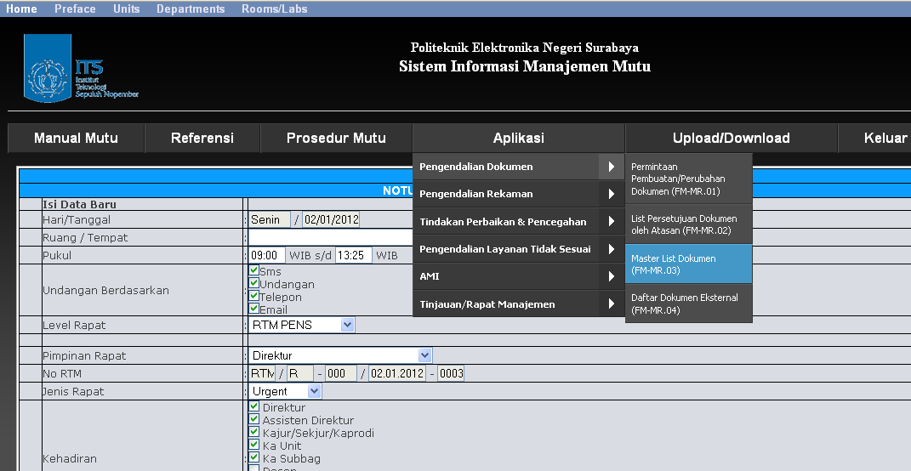

Gambar 6.2 Aplikasi SIM Mutu (2010-2011)

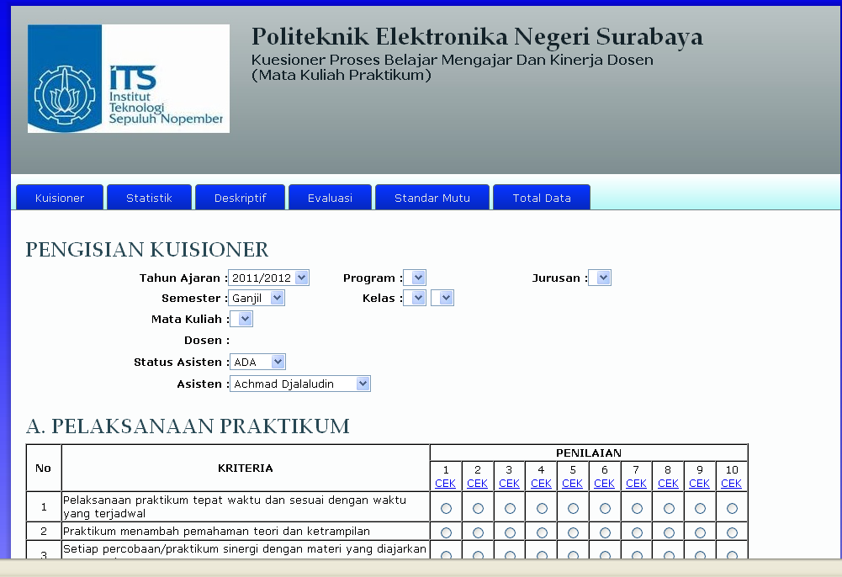

Gambar 6.3 Aplikasi Evaluasi Kinerja PBM MK Praktikum (2011)

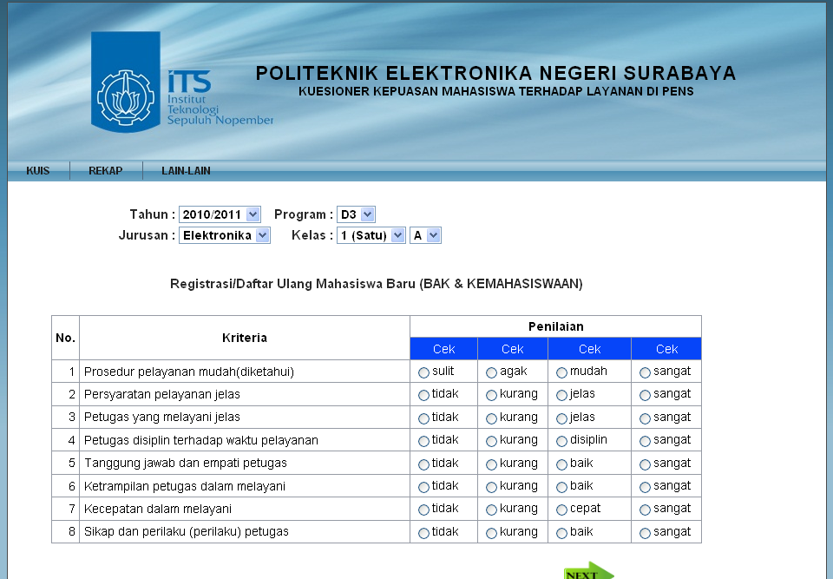

Gambar 6.4 Aplikasi Indeks Kepuasan Mahasiswa (2011)

* + 1. **Rencana Program Kerja Tahun 2012**

Terkait dengan kemandirian PENS, perubahan struktur organisasi, dan tata kelola, rencana program kerja UMM PENS tahun 2012 selain kegiatan rutin disajikan pada Gambar 6.5.

**(Jan – Peb 2012)**

*Pemutakhiran kebijakan mutu, standar mutu, dan

dokumen mutu institusi lain

*Renewal sertifikasi ISO 9001:2008

*Sosialisasi kebijakan mutu dan standar mutu

*Implementasi SIM Mutu

**(Jan – Maret 2012)**

Pemutakhiran dokumen mutu Prodi/Unit/Subbag

**(Peb – Jun 2012)**

*Promosi SPM PT berbasis IWA 2

*Promosi Training & Consulting SPM PT & ISO

**(Jun – Okt 2012)**

*Dokumentasi SPM Laboratorium

*Pelatihan Internal SPM PT

**(Agus- Des 2012)**

Evaluasi Process Review

Evaluasi Tata Kelola UMM

Gambar 6.5 Rencana Program Kerja UMM 2012

* + 1. **Program Studi Berprestasi**

Mulai tahun 2011, hasil AMI dijadikan sebagai dasar penilaian Program Studi Berprestasi level PENS. Hasil scoring disajikan pada Tabel 6.4, yang mana program studi Teknik Komputer, Teknik Mekatronika, dan Teknik Elektronika dipilih sebagai program studi terbaik.

Tabel 6.4 Skor Kinerja Program Studi berdasarkan KTS

|  |  |  |  |  |  |  |  |  |  |  |  |  |
| --- | --- | --- | --- | --- | --- | --- | --- | --- | --- | --- | --- | --- |
| No | Prodi | Tahun 2010 | | | | Tahun 2011 | | | | KTS | Skor Kinerja | Kategori |
| **Ketidaksesuaian** | | | **Skor KTS** | **Ketidaksesuaian** | | | **Skor KTS** |
| **Ma** | **Mi** | **Ob** | **Ma** | **Mi** | **Ob** |
| 1 | **Teknik Komputer** | 6 | 5 | 5 | 33 | - | - | - | - | 33 | **85.90** | **Baik** |
| 2 | **Teknik Mekatronika** | 5 | 7 | 15 | 44 | - | - | - | - | 44 | **81.20** | **Baik** |
| 3 | **Teknik Elektronika** | 8 | 10 | 15 | 59 | - | - | - | - | 59 | **74.79** | **Sedang** |
| 4 | Teknik Telekomunikasi | 10 | 10 | 13 | 63 | - | - | - | - | 63 | 73.08 | Sedang |
| 5 | Teknik Informatika | 12 | 12 | 12 | 72 | 4 | 15 | 12 | 54 | 63 | 73.08 | Sedang |
| 6 | Teknik Elektro Industri | 13 | 11 | 13 | 74 | 11 | 19 | 1 | 72 | 73 | 68.80 | Rendah |
| 7 | Teknik MMB | 15 | 15 | 13 | 88 | 10 | 18 | 0 | 66 | 77 | 67.09 | Rendah |
|  |  |  |  |  |  |  | Batas Atas (BA) | | | 70.38 |  |  |
|  |  |  |  |  |  |  | Batas Bawah (BB) | | | 47.33 |  |  |

* 1. **UNIT AUDIT INTERNAL** 
     1. **Kegiatan Tahun 2011**

Kegiatan pengawasan internal masih berlanjut di tahun 2011, yaitu:

1. Pengawasan Internal Tahap 3

Dalam melaksanakan salah satu tugas sebagaimana dimaksud dalam Pasal 4 Permendiknas No. 16 Tahun 2009, Unit Audit Internal menyelenggarakan fungsi pengawasan milik negara (aset negara), keuangan dan pengelolaan kepegawaian.

Sehubungan dengan adanya Satuan Pengawas Intern (Unit Audit Internal) yang telah dijalankan di PENS-ITS, maka dalam mengawali kerja, unit ini melakukan audit dan cek inventarisasi asset jurusan/program studi, unit, subbag, dan laboratorium. Pada tahap ini Unit Audit Internal melakukan audit dan cek di beberapa Laboratorium (10 Laboratorium) yang meliputi : Laboratorium Elektronika Dasar ( Gedung D3 JJ-203 ),Laboratorium Kontrol Cerdas dan Robotika (Gedung D4 D-104), Laboratorium Pemrograman2 (Gedung D3 JJ-301), Laboratorium Dasar Telekomunikasi (Gedung D3 JJ-304), Laboratorium Kualitas Daya (Gedung D4 G-103), Laboratorium Rangkaian Listrik (Gedung D4 D-203), Laboratorium Sistem Informasi Geografi (Gedung D4 C-203), Laboratorium Komputer Vision (Gedung D4 C-303), Laboratorium Jaringan Komputer (Gedung D4 C-307), Laboratorium Sistem Benam dan Jaringan (Gedung D3 JJ-208), Laboratorium Kecerdasan Buatan (Gedung D3 HI-201), Laboratorium Audio-Video Processing (Gedung D3 JJ-311).

1. Pengawasan Internal Tahap 4

Audit dan cek tahun 2011 di beberapa Laboratorium (10 Laboratorium) yaitu : Laboratorium Elektronika Dasar ( Gedung D3 JJ-203 ),Laboratorium Kontrol Mekatronika (Gedung D3 JJ-210), Laboratorium Robotic (Gedung D3 JJ-102), Laboratorium Media Digital (Gedung D3 JJ-310), Laboratorium Studio MMB (Gedung D3 JJ-313), Laboratorium Pengukuran Listrik (Gedung D3 JJ-109), Laboratorium Bengkel Elektromekanik (Gedung D3 JJ-112A), Laboratorium Manufaktur (Gedung D3 JJ-112), Laboratorium Real Time Computer System (Gedung D3 HI-301), Analog System (Gedung D3 HI-303), Laboratorium Digital System (Gedung D3 HI-304), Laboratorium Pemrograman 1 (Gedung D3 JJ-309).

* + 1. **Capaian Sasaran Mutu**

Capaian sasaran mutunya adalah struktur data inventarisasi mulai tahap 1 hingga tahap ke 4 telah memenuhi/sesuai standar dari BPKP, penataan arsipisasi maupun dokumentasi sudah tertata rapi meliputi visi, misi lab, struktur organisasi, K3, SOP lab, dan okupansi Lab tiap semester.

Perbedaan dari tahap 1, 2, 3, 4 adalah di bagian sistem data inventarisasi yang sangat terperinci meliputi nama barang, kode barang, type/merk (merk, type, spesifikasi, no. mesin) tahun perolehan, nomor urut pendaftaran, jumlah barang, harga barang, kondisi barang (baik, rusak ringan, rusak berat), keterangan.

Dari pemeriksaan 45 laboratorium ternyata masih ada beberapa laboratorium yang tidak mengikuti format inventarisasi dari BPKP, serta tidak mencantumkan serial nomor atau nomor mesin. Direncanakan pada pemeriksaan mendatang akan dibuat sistem penilaian tentang data inventarisasi masing-masing laboratorium.

* 1. **UNIT PERENCANAAN DAN PENGEMBANGAN (UPP)**

Unit Perencanaan dan Pengembangan Politeknik Elektronika Negeri Surabaya (PENS) selama tahun 2011 telah melakukan beberapa kegiatan yang bersifat rutin dan baru. Bersifat rutin, karena kegiatan ini menjadi agenda yang harus dilakukan tiap tahun dan kegiatan baru, yaitu kegiatan tambahan yang dibebankan kepada Unit Perencanaan dan Pengembangan pada tahun berjalan (2011). Berikut ini adalah klasifikasi kegiatan tersebut :

* + 1. **Kegiatan Rutin**

1. Laporan EPSBED 2010.1 dan 2010.2

Laporan EPSBED 2010.1 dan 2010.2, secara rutin telah dikirimkan ke DIKTI **setiap akhir semester** dan mendapatkan status **“Valid”** pada saat proses validasi dari DIKTI.

1. Laporan LAKIP 2011

Laporan Akuntabilitas Kinerja Instansi Pemerintah (LAKIP) merupakan laporan akuntabilitas tahun N-1 yang harus dikirimkan oleh PENS setahun sekali pada minggu kedua bulan Januari tahun ke N. LAKIP 2011 telah dikirimkan **tepat waktu** pada **minggu kedua bulan Januari 2011**.

* + 1. **Kegiatan Baru**

1. Beban Kerja Dosen

Beban Kerja Dosen (BKD) merupakan kewajiban setiap dosen untuk melaporkan dan mengklarifikasi kegiatan yang dilakukan per semester. Syarat minimum yang harus dipenuhi adalah 12 SKS dan maksimum 16 SKS, yang meliputi semua kegiatan Tri Dharma Pendidikan Tinggi (Pengajaran, Penelitian dan Pengabdian Kepada Masyarakat).

Dalam rekapan Unit Perencanaan dan Pengembangan (UPP), terdapat Softcopy (file upload dr dosen  yg tersedia di mis.eepis.edu) & Hardcopy (file cetak BKD yg sudah ada tanda tangan masing2 asesor).

Untuk rekap file softcopy ditemui beberapa kendala:

* nama file yg tidak sesuai dg standar
* ada file yg tidak bisa dibuka
* ada yg coba2 upload file yg masih kosong
* nama file yg tidak sesuai dg isi (nama file & judul laporan smt genap tapi isi penjelasan smt gasal, mungkin hanya copy-paste) dan imbasnya hardcopy yg sudah ditanda tangani asesor juga salah.
* file softcopy di update sedang hardcopy masih lama shg ada perbedaan isi file.

Dari hasil rekap file hardcopy th laporan 2009/2010 yg telah dikumpulkan, terdapat data sebagai berikut :

* 27 dosen tidak wajib laporan (TB LN & DL)
* 66 dosen sudah membuat laporan
* 44 dosen belum membuat laporan
* 20 dosen baru yg tidak wajib laporan

Untuk laporan 2009/2010 seharusnya sudah dikirim pada Desember 2010 & laporan 2010/2011 sudah dikirim pada Desember 2011. Namun karena kendala tersebut diatas, maka hingga sekarang laporan BKD selama 2 tahun tersebut belum dikirimkan.

1. Ijin perpanjangan Prodi

Terhitung tahun 2011, terdapat 3 Prodi baru PENS, yaitu Teknik Mekatronika, Teknik Komputer dan Teknologi Multimedia Broadcasting yang surat ijin perpanjangan Program Studinya telah kadaluarsa. Sehingga membutuhkan proses pembaharuan untuk perpanjangannya. Hingga saat ini, proses pengajuan perpanjangan masih menghadapi kendala dimintanya Laporan EPSBED 2007.1 dan 2007.2 dari Teknik Mekatronika, Laporan EPSBED 2008.1 dan 2008.2 dari Teknik Komputer dan Laporan EPSBED 2008.1 dan 2008.2 dari Teknologi Multimedia Broadcasting, dimana laporan tersebut tidak mungkin untuk disampaikan, karena status mahasiswa angkatan pertama dari setiap Prodi masih tergabung pada Jurusan induk, yaitu Teknik Mekatronika terdaftar sebagai mahasiswa Teknik Elektronika, Teknik Komputer terdaftar sebagai mahasiswa Teknik Informatika dan Teknologi Multimedia Broadcasting terdaftar sebagai mahasiswa Teknik Telekomunikasi.

* + 1. **Kegiatan Perencanaan Pendirian Program Master Degree**

(Penyusunan Proposal DEGREE Project)

PENS akan melaksanakan Program Pascasarjana S2 Terapan dalam bidang Teknologi Rekayasa, mengingat bahwa PENS merupakan politeknik yang bergerak dalam bidang yang berbasis teknik elektro dan teknik informatika. Untuk mendukung program tersebut, PENS saat ini memiliki 13 tenaga pengajar dengan pendidikan berkualifikasi PhD, 82 master, 18 calon doktor, dan 22 calon master (14 diantaranya akan selesai tahun 2011). PENS membantu pengembangan dosen dengan menyediakan sarana yang memadai yaitu 45 laboratorium untuk kegiatan riset. Dengan adanya SDM yang handal, PENS dapat melaksanakan DEGREE (*Development of EEPIS Graduate Engineering Education*). Para dosen di seluruh jurusan yang ada di PENS bekerja bahu membahu untuk mendukung Program Pascasarjana S2 Terapan ini. Karena DEGREE membutuhkan aneka ragam keahlian, PENS harus mengalokasi dosen yang akan dilibatkan dalam program ini termasuk mereka yang saat ini sedang tugas belajar untuk program PhD, dan mereka yang akan mengambil studi S3.

Untuk realisasi pendirian program Pascasarjana S2 ini, mulai akhir bulan Desember 2010 sampai dengan Mei 2011, PENS **telah menyusun Proposal** Pendirian Program Pascasarjana S2 Terapan yang dikenal dengan **Proposal DEGREE Project**.

* + 1. **Program Kerja UPP**

Tabel 6.5 Program Kerja UPP PENS tahun 2011 dan Capaiannya

|  |  |  |  |
| --- | --- | --- | --- |
| **No.** | **Uraian Kegiatan** | **Target** | **Capaian** |
| 1 | 1. Kegiatan rutin   1. Laporan EPSBED 2010.1 dan 2010.2  2. Laporan LAKIP 2011 | 100% (terkirim)  100% (tepat waktu) | 100% (terkirim)  100% (tepat waktu) |
| 2 | 1. Kegiatan Baru   1. Beban Kerja Dosen(BKD)  2. Ijin perpanjangan Prodi (Mekatronika, Teknik Komputer, dan MMB) | 100% (terkirim)  100% (telah mendapatkan ijin perpanjangan ) | 20% (belum terkirim)  0% (belum mendapatkan ijin perpanjangan) |
| 3 | 1. Kegiatan Perencanaan Pendirian Program Pascasarjana S2 Terapan   1. Penyusunan Proposal DEGREE Project | 100% (buku proposal) | 100% (buku proposal) |

* 1. **PUSAT PENELITIAN DAN PENGABDIAN KEPADA MASYARAKAT** 
     1. **Kegiatan Penelitian**

Dalam tahun 2011, UPPM telah melaksanakan 2 buah jenis penelitian, yaitu penelitian Lokal dan penelitian Hibah Bersaing dengan rincian sebegai berikut:

1. Penelitian Lokal

Penelitian lokal adalah penelitian yang dikelola oleh UPP dengan mengunakan dana dari DIPA PENS yang beasal dari dana PNBP. Daftar lengkap dari Penelitian Lokal dengan pendanaan tahun 2011 dapat dilihat pada Tabel 1 (lampiran)

1. Penelitian Hibah Bersaing

Untuk penelitin hibah bersaing dalam hal pengerjaannya terbagi menjadi 2, yaitu penelitan lanjutan dari tahun sebelumnya (1 judul), dan penelitian judul baru (3 Judul). Sedangkan untuk penelitian hibah bersaing dengan pengajuan judul baru terdapat 2 kriteria pendanaan, yaitu dari dana DIPA PENS (1 Judul), dan dana dari DP2M Dikti (2 Judul). Mengenai data selengkapnya dapat dilihat pada tabel 2 dan 3 (lampiran).

* + 1. **Kegiatan Pengabdian Kepada Masyarakat**

Dalam tahun 2011, belum ada kegiatan pengabdian kepada masyarakat yang dikelola oleh UPPM secara langsung.

* + 1. **Kegiatan Publikasi Dosen**

Dalam tahun 2011, UPPM mebyelenggarakan publikasi dalam bentuk proceesing Lokal (IES 2011), dan Jurnal ilmiah Berkala (EMITTER). Selain itu UPPM juga memberikan bantuan publikasi ilmiah dalam bentuk proceeding nasional diluar IES dan juga publikasi proceeding internasional. Data publikasi dosen tersebut dapat dilihat pada tabel 4, 5, 6 dan 7 dari lampiran.

Data rekapan sementara dari publikasi dosen PENS dilihat pada alamat website <http://up.eepis-its.edu/?publikasi=1>

* + 1. **Kinerja Tahun 2011**

Kinerja penelitian dan publikasi tahun 2011 disajikan pada Gambar 6.6

Gambar 6.6 Kinerja Penelitian dan Publikasi Tahun 2011

* 1. **UNIT PERPUSTAKAAN**

Perpustakaan sebagai lembaga pengelola informasi, mempunyai posisi yang strategis dalam penyediaan bahan pustaka dan informasi, untuk kemudian wajib menyebarkan informasi (edukatif content) secara tepat dan cepat. Sebagai bagian dari Unit Pelaksana Teknis yang ada di PENS-ITS, perpustakaan harus mampu berperan dalam membangun teknologi terapan dalam bidang yang berhubungan dengan teknologi elektro dan teknologi informasi. Diharapkan perpustakaan dapat memberikan layanan informasi baik berupa artikel-artikel lepas atau katalog-katalog perpustakaan online yang dapat dimanfaatkan untuk kepentingan pendidikan, penelitian, maupun rekreasi untuk mencapai visi PENS.

* + 1. **Jumlah Koleksi sampai tahun 2011**

Koleksi Perpustakaan Gedung Baru yang paling banyak adalah koleksi buku komputer yaitu sebanyak 1215 judul dan 1656 eksemplar. Detail koleksi buku disajikan pada Gambar 6.7.

Gambar 6.7 Jumlah koleksi buku di Perpustakaan Gedung Baru (s/d 2011)

Koleksi buku yang meningkat drastic di tahun 2011 adalah buku agama, elektronika, computer, listrik, MIPA, dan majalah (Gambar 6.8).

Gambar 6.8 Jumlah koleksi buku di Perpustakaan Gedung Lama (s/d 2011)

Sedangkan statistik koleksi Perpustakaan Gedung Lama, disajikan pada Gambar 6.9, yang mana koleksi buku teks dan buku Tugas Akhir (TA) sangat mendominasi.

Gambar 6.9 Statistik Koleksi di Perpustakaan Gedung Lama (s/d 2011)

* + 1. **Jumlah Pengunjung**

Pada Gambar 6.10 disajikan jumlah pengunjung Perpustakaan Gedung Baru dan Gedung Lama PENS. Dari gambar tersebut terlihat bahwa jumlah pengunjung Perpustakaan Gedung Baru jauh lebih banyak dibandingkan dengan jumlah pengunjung Perpustakaan Gedung Lama. Ini dapat dimaklumi karena perpustakaan baru ruangannya lebih nyaman, koleksi lebih lengkap dan relatif baru.

Gambar 6.10 Jumlah Pengunjung Perpustakaan Gedung Baru dan Gedung Lama Th. 2011

* + 1. **Statistik Jumlah Peminjam**

Berdasarkan Gambar 6.11, mahasiswa yang sering meminjam koleksi Perpustakaan Gedung Baru adalah mahasiswa Teknik Elektro Industri (558 orang), disusul mahasiswa Teknik Telekomunikasi (540 orang) dan mahasiswa Teknik Elektronika (461 orang).

Gambar 6.11 Jumlah Peminjam Koleksi Perpus. Ged. Baru Menurut Prodi/Dokar (2011)

* + 1. **Jurnal Yang Dilanggan dan Penggunaannya**

Fungsi Perpustakaan modern bukan hanya sebagai gudang buku, melainkan sebagai pusat informasi dimana perpustakaan dapat menyediakan akses ke sumber-sumber informasi dari seluruh dunia tanpa dibatasi waktu dan tempat. Untuk meningkatkan kegiatan Tridarma Perguruan Tinggi khususnya penelitian, PENS melanggan beberapa journal elektronik sebagai berikut :

Tabel 6.6 Jurnal Yang Dilanggan Perpustakaan PENS

|  |  |  |  |
| --- | --- | --- | --- |
| **No.** | **E-Journal yang dilanggan** | **Link E-Journal** | **Masa Berlaku s/d** |
| **1** | ACM | http://www.portal.acm.org | 31 /12/2009 |
| **2** | Springer | http://www.springerlink.com/ | 31 /12/2009 |
| **3** | Science Direct | http://www.sciencedirect.com/ | 31 /12/2010 |
| **4** | InfoSci | http://www.infosci-journals.com | 31 /12/2009 |
| **5** | IEEE Computer Science | http://www2.computer.org/portal/ | 31 /12/2009 |
| **6** | ASME | [http://www.asmedl.org](http://www.asmedl.org/) | 31 /12/2009 |

Penggunaan jurnal IEEE yang telah dilanggan dapat dilihat pada Gambar 6.12.

Gambar 6.12 Statistik Penggunaan Jurnal IEEE

Sedangkan statistik penggunaan jurnal Elsevier, Springer E-book dan Springer E-Journal dapat dilihat pada Gambar 6.13.

Gambar 6.13 Statistik Penggunaan Jurnal Elsevier, Springer E-book dan Springer E-Journal

Akses E-Journal ScienceDirect sampai dengan tanggal 10 Nopember 2009 adalah book/reference sebanyak 2700 akses dan jurnal sebanyak 2301 akses. Sedangkan E-Journal yang dilanggan pada tahun 2010 adalah ScienceDirect (Gambar 6.14).

Gambar 6.14 Statistik Akses E-Journal ScienceDirect 2010 (bulan ke-1 s/d 10)

Sedangkan pada tahun 2011 PENS tidak berlangganan E-Journal.

* + 1. **Stock Opname**

Stock opname merupakan kegiatan evaluasi koleksi perpustakaan selama satu tahun terakhir yang bertujuan untuk mengetahui keadaan koleksi secara fisik. Pada Tabel 6.7 disajikan keadaan koleksi secara fisik tahun 2008 sampai dengan tahun 2011.

Tabel 6.7 Ringkasan Stock Opname Perpustakaan Gedung Baru (2008 – 2011)

|  |  |  |  |  |
| --- | --- | --- | --- | --- |
|  | 2008 | 2009 | 2010 | 2011 |
| Tanggal Kegiatan | 11-15 Agustus | 03-14 Agustus | 09-20 Agustus | 25 Jul – 05 Ags |
| Koleksi |  |  |  |  |
| Buku Teks |  |  |  |  |
| *Jumlah Judul* | 2060 | 2291 | 2392 | 2392 |
| *Jumlah Eksemplar* | 3025 | 3318 | 3465 | 3465 |
| Majalah |  |  |  |  |
| *Jumlah Judul* | 295 | 388 | 392 | 548 |
| *Jumlah Eksemplar* | 331 | 432 | 482 | 593 |
| Buku Tugas Akhir |  |  |  |  |
| *Jumlah Judul* |  |  | 668 | 697 |
| *Jumlah Eksemplar* |  |  | 668 | 697 |
| Jumlah buku hilang | 15 | 4 | 14 | 4 |
| Jumlah buku rusak | 1 | 4 | 1 | 0 |

* + 1. **Hasil Kuisioner Layanan Perpustakaan**

Setiap periode tahunan, oleh UMM PENS dilakukan survey untuk mengetahui kualitas layanan unit/subbag yang ada di PENS, berikut ini adalah data hasil kuisoner yang dilakukan oleh UMM terhadap kualitas layanan UPT Perpustakaan. Hasil tahun 2011, UPT Perpustakaan mendapatkan nilai tertinggi berdasarkan survey indeks kepuasan mahasiswa (Tabel 6.8).

Tabel 6.8 Indeks kepuasan mahasiswa (IKM) terhadap layanan Perpustakaan

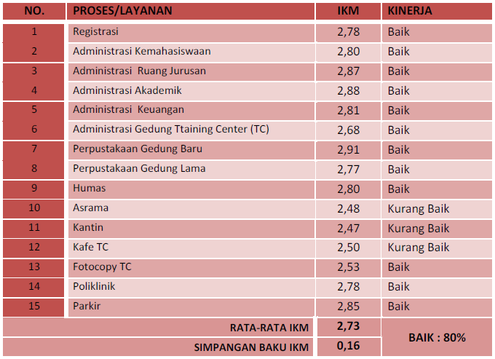

* + 1. **Pengembangan Teknologi Informasi**

Perpustakaan modern tidak lagi dapat dikelola secara konvensional mengingat perkembangan jumlah dan jenis informasi, tuntutan pengguna, dan teknologi informasi yang demikian pesat melaju. Pengguna semakin sadar informasi, mempunyai tuntutan yang semakin tinggi atas mutu layanan suatu organisasi. Untuk itu diperlukan pengelolaan perpustakaan secara kreatif, inovatif dengan penerapan teknologi informasi yang terus berkembang. Diharapkan dengan adanya penerapan Teknologi Informasi bisa mempercepat layanan yang ada pada perpustakaan, baik layanan untuk pengguna maupun pihak manajemen jika memerlukan data dan laporan perpustakaan. Sampai tahun 2010 terdapat beberapa program yang kami kerjakan, yaitu :

1. **Update SIM Perpustakaan**

Setiap periode kami lakukan proses update SIM Perpustakaan yang ada, beberapa update informasi yang kami lakukan sampai dengan tahun 2010 adalah sbb :

* 1. Penambahan Email ke peminjam jika sudah habis masa pinjamnya
  2. CETAK SURAT TAGIHAN BUKU YG TERLAMBAT DIKEMBALIKAN, Setiap buku yang terlambat dikembalikan oleh DOSKAR, datanya dapat dicetak untuk masing-masing DOSKAR. (berupa surat penagihan)
  3. MENU DENDA karena PENGEMBALIAN TERLAMBAT
  4. KOLOM CATATAN, sbg sarana pengingat jika mhs mempunyai tanggungan(diktat, denda belum dibayar, dsb) jika mhs ybs mengurus bebas pinjam di perpustakaan.
  5. Penambahan modul Report dan laporan statistik peminjam dan subyek yang dipinjam
  6. Penambahan modul stock opname (Tutup Buku)Dilakukan satu tahun sekali
  7. Terdapat beberapa koreksi atau perbaikan dari modul SIM yaitu :
     + Perbaikan Untuk DosKar, jika terlambat mengembalikan maka KODE BUKU tidak tampil dan NIP tidak sesuai (berubah menjadi NIM Mhs.)
     + Perbaikan pada Cek Buku, pada Lajur TGL KEMBALI tidak tercatat sesuai historinya, (sama semua)

1. **Repositori Karya Civitas Akademika Maya PENS-ITS**

Fungsi perpustakaan sekarang ini tidak lagi hanya sebagai gudang buku, melainkan pusat informasi yang dapat diakses tanpa dibatasi waktu dan tempat. Perlu adanya aplikasi yang meng-onlinekan karya civitas akademik PENS. Saat ini telah dibangun pusat repository PENS. Bekerjasama dengan UPT Komunikasi dan Informasi PENS kami bekerjasama untuk melakukan pengisian terhadap repository tersebut (Gambar 6.15).

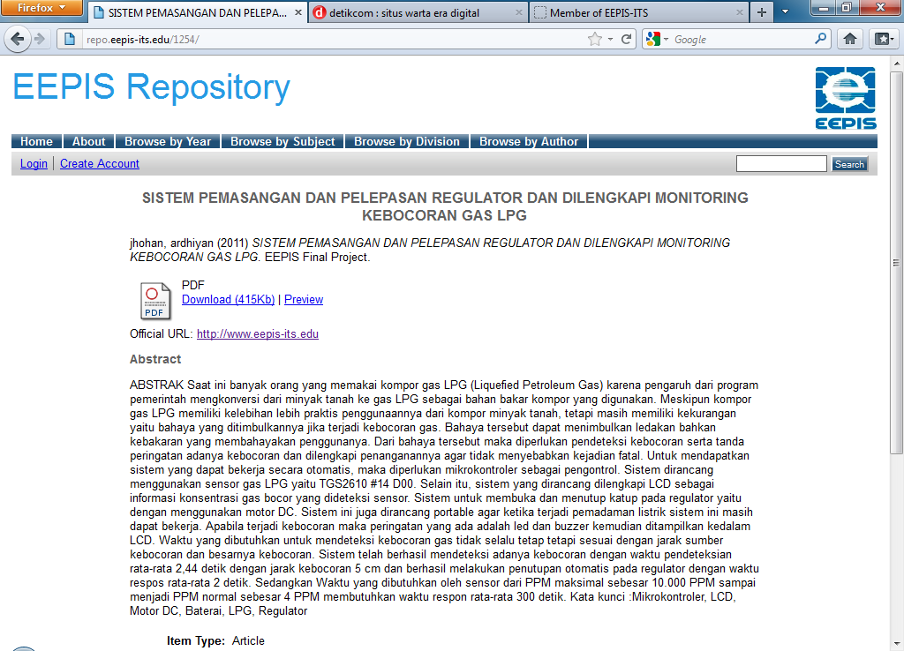

Gambar 6.15 Screenshot repository PENS

Selain itu dibangun pula karya-karya mahasiswa PENS yang divideokan, bisa lebih mempermudah orang lain untuk melihat secara rinci bagaimana karya yang sudah dihasilkan oleh civitas akademika PENS. Karya tersebut disimpan dalam video-ta.eepis-its.edu (Gambar 6.16)

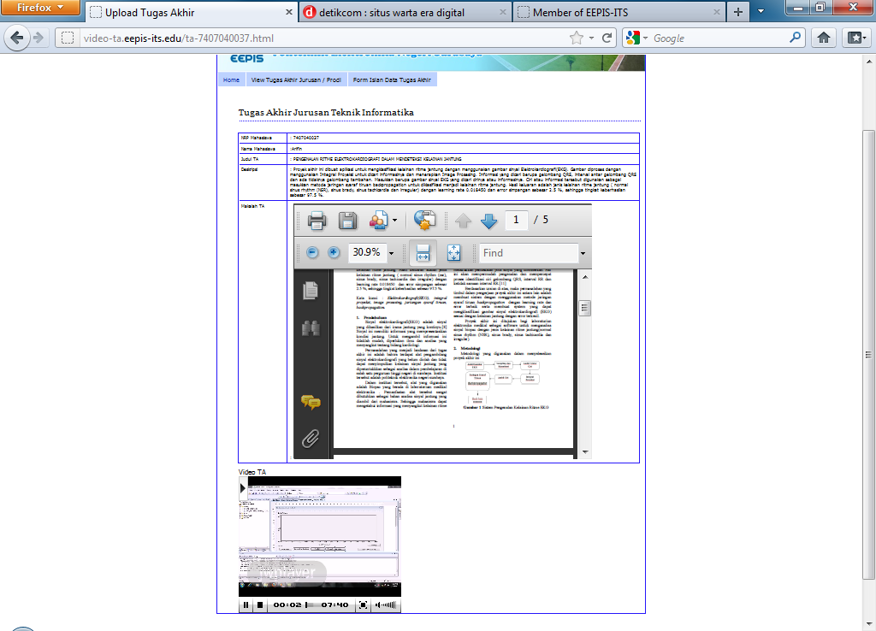

Gambar 6.16 Screenshoot video-ta.eepis-its.edu

Dan tahun 2012 akan dilakukan digitalisasi dokumen-dokumen tekstual yang dipunyai oleh perpustakaan sebagai data yang akan dimasukkan ke dalam aplikasi repositori PENS.

Selain itu pada tahun 2012 diharapkan karya tugas akhir mahasiswa sudah dikoneksikan dengan Portal GARUDA yang merupakan Portal penelitian yang disiapkan oleh dikti yang menampung semua karya anak bangsa. Diharapkan dengan koneksinya karya civitas akademika PENS dengan Protal GARUDA, PENS lebih dikenal diluar dan menambah akses ke website PENS.

* 1. **SUBBAG ADMINISTRASI AKADEMIK (BAAK)**
     1. **Kegiatan Tahun 2009 – 2011**

Kegiatan yang dilaksanakan Subbag Administrasi Akademik telah diatur dalam kalender akademik. Pada tahun 2009 telah mengikuti Pendidikan dan Pelatihan Ketatausahaan Perguruan Tinggi selama 120 jam yang diselenggarakan oleh Pusat Pendidikan dan Pelatihan Pegawai Departemen Pendidikan Nasional di Jakarta dan Pemilihan karyawan berprestasi di PENS meraih juara III sedangkan tingkat nasional hanya meraih 15 besar. Pada tahun 2010 BAAK mengikuti lagi Pemilihan karyawan berprestasi di PENS meraih Juara I dan II. Pada tahun 2011 mengikuti Pemilihan karyawan berprestasi di PENS meraih Juara I.

* + 1. **Capaian Sasaran Mutu Semester Gasal 2010/2011**

Sasaran mutu dan capaian BAAK pada semester gasal dan genap tahun 2010/2011 disajikan pada Tabel 6.9 dan Tabel 6.10.

Tabel 6.9 Capaian Sasaran Mutu Semester Gasal 2010/2011

|  |  |  |  |
| --- | --- | --- | --- |
| **No.** | **Sasaran Mutu** | **Capaian** | **Keterangan** |
| 1 | Pelaksanaan kegiatan akademik sesuai kalender 100% | 100 % | Sesuai dengan kalender akademik |
| 2 | Tidak ada keterlambatan beban mengajar dari program studi | 100 % | Beban dari jurusan tepat waktu |
| 3 | Pembuatan jadwal perkuliahan selesai tepat waktu | 100 % | 2 minggu sebelum kuliah sudah jadi. |
| 4 | Revisi jadwal perkuliahan maksimal 10 item | 98% | Hanya ada 2 item yg revisi karena adanya perubahan dosen pengajar |
| 5 | Jumlah dosen yang komplain tentang ruangan maksimal 10 event | 100% | - |
| 6 | Pengumpulan soal UTS tepat waktu minimal 80% | 70% | Pengumpulan Soal D3 72,14 % dan D4 68.94 % |
| 7 | Pengumpulan soal UAS tepat waktu min 80% | 65% | Pengumpulan Soal D3 63.25 % dan D4 67.12 % |
| 8 | Pengawas UTS yang datang sesuai jadwal minimal 80% | 80% | Pengawas D4 78.65 % dan D3 83 % |
| 9 | Pengawas UAS yang datang sesuai jadwal minimal 80% | 85% | Pengawas D4 84 % dan D3 77 % |
| 10 | Jumlah mahasiswa yang curang saat UTS 0% (tidak ada) | 99,9% | Curang D3 1 mhs dan D4 1 mhs |
| 11 | Jumlah mahasiswa yang curang saat UAS 0% (tidak ada) | 99,9% | Curang D4 1 mhs |
| 12 | Pengumpulan nilai UTS tepat waktu minimal 80% | 30% | Dosen Terlambat mengumpulkan nilai |
| 13 | Pengumpulan nilai UAS tepat waktu minimal 80% | 75% | Dosen Terlambat mengumpulkan nilai |
| 14 | Tidak ada keterlambatan mencetak transkrip (raport) | 100% | Raport dan transkrip dicetak sesuai dengan waktu yang telah ditentukan |
| 15 | Kecepatan proses ligalisir | 100% |  |

Tabel 6.10 Capaian Sasaran Mutu Semester Genap 2010/2011

|  |  |  |  |
| --- | --- | --- | --- |
| **No.** | **Sasaran Mutu** | **Capaian** | **Keterangan** |
| 1 | Pelaksanaan kegiatan akademik sesuai kalender 100% | 99 % | Ada revisi krn ada perubahan yudisium ITS |
| 2 | Tidak ada keterlambatan beban mengajar dari program studi | 100 % | Karena beban dari jurusan tepat waktu |
| 3 | Pembuatan jadwal perkuliahan selesai tepat waktu | 100 % |  |
| 4 | Revisi jadwal perkuliahan maksimal 10 item | 100% | Hanya ada 3 item yg revisi terdiri dari perubahan dosen mengajar perubahan lab, perubahan hari dari MKU |
| 5 | Jumlah dosen yang komplain tentang ruangan maksimal 10 event | 100% |  |
| 6 | Pengumpulan soal UTS tepat waktu minimal 80% | 60% | Pengumpulan Soal D3 62,34 % dan D4 43.70 % |
| 7 | Pengumpulan soal UAS tepat waktu min 80% | 65% | Pengumpulan Soal D3 65,35 % dan D4 61.2 % |
| 8 | Pengawas UTS yang datang sesuai jadwal minimal 80% | 80% | Pengawas D4 78.46 % dan D3 80 % |
| 9 | Pengawas UAS yang datang sesuai jadwal minimal 80% | 85% | Pengawas D4 79 % dan D3 85 % |
| 10 | Jumlah mahasiswa yang curang saat UTS 0% (tidak ada) | 99,8% | Curang D3 2 mhs dan D4 3 mhs |
| 11 | Jumlah mahasiswa yang curang saat UAS 0% (tidak ada) | 99,9% | Curang D3 2 mhs dan D4 1 mhs |
| 12 | Pengumpulan nilai UTS tepat waktu minimal 80% | 80% | Karena adanya dosen yang pelatihan ataupun tugas belajar |
| 13 | Pengumpulan nilai UAS tepat waktu minimal 80% | 90% | Karena adanya dosen yang pelatihan ataupun tugas belajar |
| 14 | Tidak ada keterlambatan mencetak transkrip (raport) | 100% | Raport dan transkrip dicetak sesuai dengan waktu yang telah ditentukan |

* 1. **UNIT PUSAT SUKU CADANG** 
     1. **Kegiatan Pusat Suku Cadang**

Dalam rangka optimasi kinerja Unit Pusat Suku Cadang maka salah satu parameter yang dibutuhkan adalah tersedianya fasilitas-fasilitas yang memadai dalam unit tersebut. Salah satu fasilitas yang perlu disediakan dalam Unit Pusat Suku Cadang adalah tersedianya data sheet center. Data sheet ini sangat berguna dalam membantu kelancaran proses pengadaan bahan habis praktikum yang dibutuhkan pada masing-masing Laboratorium.

Pengadaan data sheet center ini sangat menunjang kelancaran laboratorium dalam mencari informasi barang-barang bahan habis praktikum yang menjadi kebutuhan praktikum pada satu tahun ajaran. Kemudian dengan adanya data sheet center ini juga mempermudah proses pengadaan bahan habis praktikum karena terdapatnya konsistensi nama-nama barang yang akan diadakan (dibeli dengan melalui pengadaan).

Pada tahun 2011 ini Unit Pusat Suku Cadang telah mengaplikasikan pengajuan barang habis Laboratorium dengan online yang menempel pada mis.eepis-its.edu, seperti terlihat Gambar 6.17.

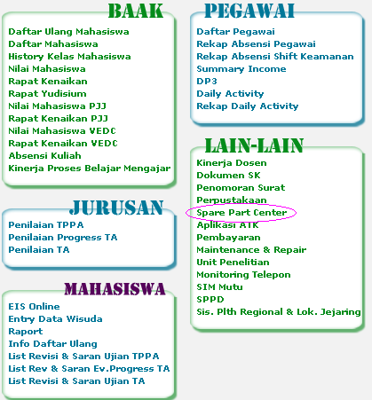

Gambar 6.17 Halaman MIS EEPIS

Pada Gambar 6.18 disajikan Menu Beranda dari aplikasi Spare Part Center ada beberapa menu pengajuan dari masing-masing jurusan dan laboratorium. Menu Tahun untuk menambahkan data tahun anggaran. Menu Jurusan untuk menambahkan dan melihat data mana kajur/sekjur. Menu Laboratorium untuk memberikan kuota anggaran untuk masing-masing laboratorium. Menu Mata kuliah untuk memasukkan data semua mata kuliah Praktikum.Menu barang untuk memasukkan data-data master barang dengan spesifikasinya. Menu pengajuan untuk mengajukan bahan habis laboratorium dari masing-masing laboratorium. Menu saran untuk meberikan saran dan tanggapan untuk perbaikkan program online dari Spare Part Center. Menu Laporan untuk melihat laporan dari hasil pengajuan bahan habis laboratorium per lab, per jurusan, keseluruhan, juga per mingu, per bulan dan per tahun. Menu Loguot untuk keluar dari program online Spare Part Center.

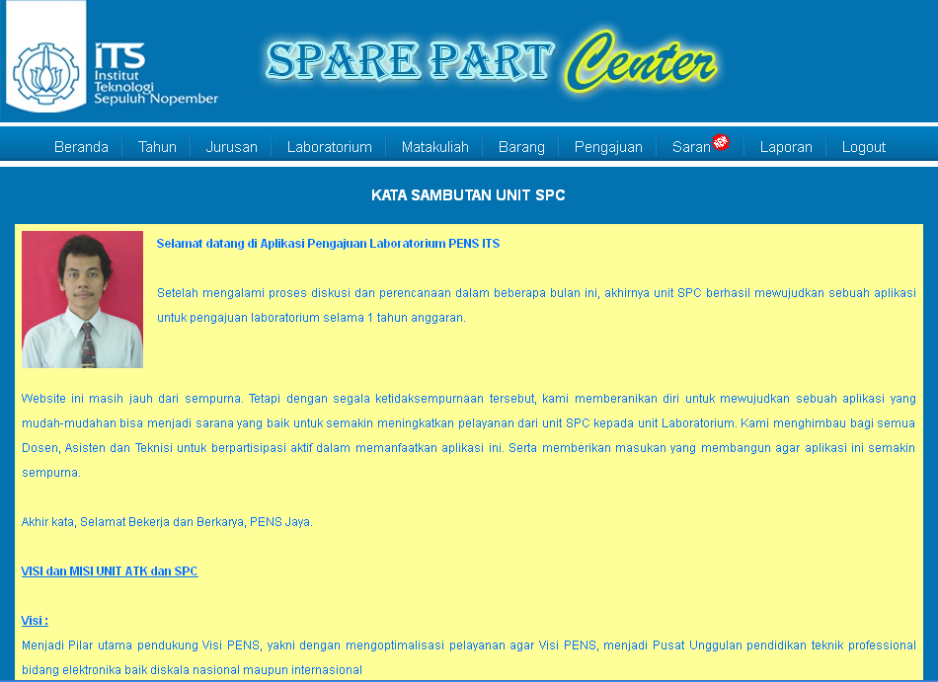

Gambar 6.18 Aplikasi Spare Part Center

* + 1. **Penyerapan Bahan Habis Laboratorium dan Penggunaan ATK**

Dari Gambar 6.19 grafik penyerapan Bahan Habis Laboratorium tahun 2011 dikelompokkan menjadi lima (5) kelompok yaitu: Barang kosumsi, bahan untuk pemeliharaan, suku cadang, bahan baku dan persediaan laingnya. Grafikdari semua kelompok barang peyerapan/penggunaannya sekitar 80 %.



Gambar 6.19 Penyerapan Bahan Habis Laboratorium tahun 2011



Gambar 6.20 Penggunaan ATK tahun 2011

Dari Gambar 6.20 grafik penggunaan Alat Tulis Kantor tahun 20011 dikelompokkan menjadi lima (5) kelompok yaitu: Barang kosumsi, bahan untuk pemeliharaan, bahan baku dan persediaan laingnya. Grafik dari semua kelompok barang penggunaannya sekitar 30 %.

* 1. **SUBBAG ADMINISTRASI UMUM**

Pengelolaan barang milik negara yang berasal dari belanja modal APBN maupun PNBP selama tahun 2011 adalah meliputi :

1. Pemrosesan dokumen belanja modal/ barang inventaris berupa SPM dan SP2D tahun 2011 kedalam Laporan Mutasi Barang tahun 2011
2. Pembuatan Berita Acara Serah Terima Barang
3. Pencetakan dan pemberian label barang inventaris
4. Distribusi barang inventaris
5. Pemrosesan pencatatan pengadaan barang milik Negara ke dalam program aplikasi Sistem Informasi Akuntansi Barang Milik Negara (SIMAK BMN)) sebagai bahan laporan barang milik Negara tahun 2011
6. Rekonsiliasi data sistem informasi akuntansi barang milik Negara dengan data sistem akuntansi keuangan.
   * 1. **Pengelolaan Belanja Modal**

Selama tahun 2011 ( data sampai 30 November 2011) telah dilakukan pemrosesan pengelolaan belanja modal (pengadaan barang milik Negara) dengan rincian sebagai berikut :

Tabel 6.11 Belanja Modal PENS tahun 2011

|  |  |  |  |
| --- | --- | --- | --- |
| No | Nama Pengadaan | Capaian  (%) | Keterangan |
| 1 | Inventaris kantor | 100% | Printer Lab Prodi Tekkom |
| 2 | Kendaraan operasional roda empat | 100% | Toyota Innova |
| 3 | Peralatan ruang direktur | 100% | Peralatan Kantor |
| 4 | Inventaris ruang kelas | 100% | Meja dan kursi kelas |
| 5 | Kendaraan operasional roda enam | 78,93% | minibus |
| 6 | Pembangunan gedung perkuliahan | 30% | Gedung SPE |
| 7 | Peralatan program studi MMB | 100% | Peralatan lab |
| 8 | Peralatan program studi Teknik Komputer | 100% | Peralatan lab |
| 9 | Peralatan jurusan Teknik Telkom | 100% | Peralatan lab |
| 10 | Peralatan jurusan Teknik Informatika | 100% | PC Desktop |
| 11 | Peralatan jurusan program studi Teknik Mekatronika | 30% | Peralatan Lab |
| 12 | Peralatan Laboratorium | 100% | PC unit gedung TC |
| 13 | Peralatan Jurusan Teknik Elektronika | 40% | Peralatan Lab |
| 14 | Peralatan Jurusan Teknik Elektro Industri | 20% | Peralatan Lab |
| 15 | Meubelair | 20% | Meja kursi |
| 16 | Peralatan Sarana Pendidikan | 20% | PC, Lap top, dll |
| 17 | Peralatan Belajar Mengajar | - | AC, PC, scanner, dll |

Sumber : Dokumen Pengadaan BMN/Belanja Modal

Berdasarkan pengelolaan belanja modal ke dalam aplikasi sistem informasi akuntansi barang milik Negara (SIMAK BMN), maka diperoleh perkembangan neraca aset Politeknik Elektronika Negeri Surabaya periode 2008 – 2011 sebagai berikut :

Tabel 6.12 Neraca Aset PENS

|  |  |  |  |  |  |
| --- | --- | --- | --- | --- | --- |
| No | Uraian | Neraca Aset 2008 | Neraca Aset 2009 | Neraca Aset 2010 | Neraca Aset 2011*) |
| 1 | Barang Persediaan ( ATK dan bahan habis lab ) | 658.096.651 | 969.280.277 | 761.848.382 | 884.176.607 |
| 2 | Peralatan Mesin | 76.476.690.456 | 71.063.617.921 | 80.166.649.779 | 81.667.944.114 |
| 3 | Gedung dan Bangunan | 127.352.691.800 | 151.658.414.800 | 153.261.610.900 | 153.261.610.900 |
| 4 | Aset Tetap Lainnya | 1.757.000.493 | 1.855.599.493 | 2.088.993.343 | 2.088.993.337 |
| 5 | Software | 103.268.000 | 537.679.670 | 820.690.337 | 919.393.337 |
| 6 | Konstruksi Dalam Pengerjaan | - | - | - | 786.484.925 |
| 7 | Aset Tetap yang tidak digunakan dalam operasi pemerintahan | - | 14.000.000 | 14.000.000 | 466.266.000 |
| 8 | Aset Tak Berwujud Lainnya | - | - | - | 25.410.000 |
|  | Jumlah | 206.347.747.400 | 226.098.592.161 | 237.113.792.741 | 240.100.279.226 |

Sumber : Aplikasi Program SIMAK BMN PENS

Keterangan : *) Data sampai 31 Oktober 2011

Neraca aset tahun 2011 terdapat konstruksi dalam pengerjaan senilai Rp. 786.484.925 yang merupakan pengadaan barang inventaris yang pembayarannya belum mencapai 100%.

Pada neraca aset tahun 2011 terjadi peningkatan jumlah pada pos aset tetap yang tidak digunakan dalam operasional pemerintahan sebesar yaitu Rp. 466.266.000,- dibandingkan tahun 2010 yang hanya sebesar Rp. 14.000.000,- sehingga terjadi kenaikan jumlah aset tetap yang tidak digunakan dalam operasional pemerintahan sebesar Rp. 452.266.000,-, hal tersebut disebabkan karena sebagian barang inventaris yang kondisinya rusak berat telah dihentikan penggunaan berdasarkan SK Direktur nomor : 1492/PL14/LK/2011 tanggal 4 Oktober 2011. dan selanjutnya diproses melalui prosedur penghapusan barang milik Negara.

* + 1. **Pemanfaatan Barang Milik Negara Oleh Pihak Ketiga**

Data pemanfaatan aset Politeknik Elektronika oleh pihak ketiga adalah sebagai berikut :

Tabel 6.13 Pemanfaatan Aset PENS

|  |  |  |  |  |  |  |
| --- | --- | --- | --- | --- | --- | --- |
| No | Jenis Pemanfaatan | Pemakai | Lama Kontrak | Periode  Kontrak | Nilai Kontrak | Dokumen Kontrak |
| 1 | Lokasi ATM | Bank Mandiri | 3 (tiga ) tahun | 20-03-2010 s/d 19-03-2013 | 54.000.000 | VIII.SBY/ATM/PK/001/2010 |
| 2 | Lokasi ATM | Bank BNI | 3 (tiga) tahun | 02-01-2011 s/d 01-01-2014 | 54.000.000 | SBY/2.2/081 |
| 3 | Gedung Kantin | Koperasi PENS | 2 (dua) tahun | 04-08-2011 s/d 03-08-2013 | 12.000.000 | 1228.5/PL14/LK/2011 |
| 4 | Penempatan Peralatan Telekomunikasi Seluler | PT. Dian Swastika Sentosa | 10 (sepuluh) tahun | 03-05-2007 s/d 03-05-2017 | 200.000.000 | Akta Notaris R. Suhartedjo, SH.MH Nomor 6 tgl 03-05-2007 |
| 5 | Ruang Inkubator | Yayasan Elista | 1 (satu) tahun | 14-04-2011 s/d 13-04-2012 | 10.000.000 | 0657.1/PL14/LL/2011 |

Selama tahun 2011 ( data sampai 31 Oktober 2011) berdasarkan hasil rekonsiliasi Data Barang Milik Negara (SIMAK BMN) dan Data Akuntansi Keuangan (SAKPA) telah diterima pendapatan dari pemanfaatan barang milik Negara dengan rincian sebagai berikut :

Tabel 6.14 Pendapatan dari pemanfaatan BMN

|  |  |  |  |
| --- | --- | --- | --- |
| No | Jenis Pendapatan | Jumlah (Rp.) | Keterangan |
| 1 | Sewa Ruang Inkubator | 10.000.000 | Tahun 2010 |
| 2 | Sewa Asrama | 13.642.500 |  |
| 3 | Sewa Asrama | 3.440.000 | 22 Maret 2011 |
| 4 | Sewa Asrama | 11.180.000 |  |
| 5 | Sewa Alat Robot | 1.260.000 |  |
| 6 | Sewa Asrama | 7.120.000 |  |
| 7 | Sewa Asrama | 7.720.000 |  |
| 8 | Sewa Asrama | 5.640.000 | Juli 2011 |
| 9 | Lokasi ATM BNI | 48.600.000 | Juli 2011 |
| 10 | Sewa Asrama | 550.000 | Juli 2011 |
| 11 | Sewa Asrama | 9.040.000 | Agustus 2011 |
| 12 | Sewa Alat & Ruang Lab. Kontrol Mekatronika | 2.340.000 | September 2011 |
| 13 | Sewa Kantin | 12.000.000 | Oktober 2011 |
| 14 | Sewa Asrama | 8.340.000 | Oktober 2011 |
| 15 | Sewa Asrama | 13.015.000 | 1 November 2011 |
| 16 | Sewa Asrama | 6.840.000 | 10 November 2011 |
| 17 | Sewa Asrama | 8.440.000 | 30 November 2011 |
| 18 | Sewa Ruang Inkubator | 10.000.000 | Tahun 2011 |
|  |  |  |  |
|  | Jumlah | 179.257.500 |  |

Sumber : Bukti Penerimaan Negara Bukan Pajak /Dokumen SSBP

Seluruh jumlah penerimaan tersebut telah disetor ke Kas Negara melalui rekening PNBP PENS

* + 1. **Pengelolaan Kendaraan Dinas**

6.15 Daftar Kendaraan Dinas POLITEKNIK ELEKTRONIKA NEGERI SURABAYA

|  |  |  |  |  |  |
| --- | --- | --- | --- | --- | --- |
| No | Jenis Kendaraan | Merk | Tahun | Nopol | CC |
| 1 | Sepeda Motor | Yamaha Vega Hitam | 2007 | L-4020-AP | 110 |
| 2 | Sepeda Motor | Yamaha Vega Biru | 2007 | L-4020-DP | 110 |
| 3 | Sepeda Motor | Yamaha Vega Merah | 2007 | L-4020-EP | 110 |
| 4 | Sedan | Toyota Vios | 2004 | L-1005-DP | 1496 |
| 5 | St. Wagon | Toyota Kijang Kapsul | 2000 | L-1060-BP | 1781 |
| 6 | St. Wagon | Toyota Kijang Putih | 1991 | L-1045-FP | 1486 |
| 7 | St. Wagon | Toyota Kijang Biru | 1995 | L-1062-FP | 1486 |
| 8 | St. Wagon | Suzuki Futura 1.6 | 2000 | L-1058-EP | 1591 |
| 9 | Mini Bus | Toyota Dyna Rino | 2002 | L-7001-AP | 3660 |
| 10 | Mini Bus | Toyota Kijang Innova 2.0 V | 2007 | L-1511-DP | 1990 |
| 11 | Mini Bus | Suzuki APV Arena Hitam | 2007 | L-1510-FP | 1493 |
| 12 | Mini Bus | Suzuki APV Arena Biru | 2007 | L-1511-CP | 1493 |
| 13 | Mini Bus | Toyota Innova G XW42 | 2011 | L 1699 AP | 1998 |
| 14 | Bus | Hyundai HD Mighty 136 BLX | 2011 | NoPol masih dalam proses | 3907 |

Dalam menjalankan fungsi menyediakan pelayanan kendaraan dinas, maka untuk permintaan pelayanan pemakaian kendaraan dinas telah disediakan buku pemakaian kendaraan dinas yang berisi tanggal, pemakai, tujuan dan tanda tangan.

Sedangkan untuk pengelolaan BBM dan servis kendaraan dinas dilakukan melalui Form Pengambilan BBM dan Program Transportation Analysis.

* 1. **SUBBAG FASILITAS DAN PROPERTI** 
     1. **Penambahan Gedung dan Fasilitas**

Berdasarkan informasi dari Tabel 6.16, dalam dua tahun terakhir ada tiga sarana yang dibangun yaitu Lapangan Futsal (sebelah timur gedung baru), Taman WiFi (selatan kantin), dan pembuatan lapangan robot di atas kantin.

Tabel 6.16 Penambahan Gedung dan Fasilitas

|  |  |  |  |  |
| --- | --- | --- | --- | --- |
| **No.** | **Tahun** | **Nama** | **Unit Area (m2)** | **Total Area (m2)** |
| **1** | 2000 | Gedung D3 IT |  | 1.500,00 |
| **2** | 2000 | Musholla |  | 152,00 |
| **3** | 2001 | Training Center |  | 1.500,00 |
| **4** | 2005 | Parkir sepeda motor mahasiswa |  | 2.296,04 |
| **5** | 2005 | Parkir spd motor doskar |  | 195,00 |
| **6** | 2006 | Parkir mobil ( beratap ) |  | 760,00 |
| **7** | 2007 | Parkir bus |  | 180,00 |
| **8** | 2008 | Ruang kuliah dan Laboratorium MMB |  | 933,12 |
| **9** | 2009 | Lapangan Futsal | 955,52 |  |
| **10** | 2009 | Taman WiFi |  | 411,04 |
| **11** | 2010 | Lapangan Robot |  | 933,12 |

* + 1. **Konsumsi Air dan Energi Listrik**

Rataan konsumsi air dalam kurun waktu lima tahun terakhir sebanyak 2252,2 m3 dengan simpangan baku sebanyak 272,7 m3. Rataan konsumsi air (per bulan) setiap tahunnya dapat dilihat pada Gambar 6.21.

Gambar 4.21 Rataan Konsumsi Air per bulan (M3)

Sedangkan rataan konsumsi energi listrik dalam kurun waktu empat tahun terakhir relatif sama yaitu berkisar antara 12025 – 12814 KWH. Konsumsi energi terbesar adalah penggunaan AC, disusul peralatan laboratorium dan lampu. Rataan konsumsi energi listrik (per bulan) setiap tahunnya dapat dilihat pada Gambar 6.22.

Gambar 6.22 Rataan Konsumsi Energi Listrik per bulan (KWH)

* + 1. **Rataan Pembayaran Listrik, Telepon dan Air**

Biaya untuk konsumsi listrik, telepon dan air selama lima tahun terakhir dapat dilihat pada Gambar 6.23.

Gambar 6.23 Rataan Pembayaran Listrik, Telepon dan Air per Bulan (Rupiah)

* + 1. **Pemeliharaan Trafo**

Histori pemeliharaan ttrafo mulai tahun 2006 sampai 2010 dapat dilihat pada Tabel 6.17.

Tabel 6.17 Pemeliharaan Trafo

|  |  |  |  |
| --- | --- | --- | --- |
| **NO.** | **PEKERJAAN** | **WAKTU** | **H A S I L** |
| 1 | Treatment AVR D-3 | 17 Des. 2006 | Tegangan tembus sebelum treatment 29,5 KV / 2,5 mm sesudah treatment 70,0 KV /2,5 mm |
| 2 | Treatment trafo D-3 | 4 Ags 2007 | Tegangan tembus sebelum treatment 15,2 KV / 2,5 mm sesudah treatment 77,8 KV /2,5 mm |
| 3 | Treatment trafo D-4 | 4 Ags 2007 | Tegangan tembus sebelum treatment 32,4 KV / 2,5 mm sesudah treatment 74,1 KV /2,5 mm |
| 4 | Ganti minyak & treatment trafo D-3 | 20 Mei 2008 | Tegangan tembus 66,6 KV / 2,5 mm ; warna minyak 1. |
| 5 | Perbaikan trafo D-3 | 14 Jan. 2009 | Ganti kumparan primer & skunder; kandungan air : nihil ; tegangan tembus 40,0 KV / 2,5 mm ; warna minyak : 3 |
| 6 | Treatment trafo D-3 | 20 Mar. 2009 | Tegangan tembus sebelum treatment 48,75 KV / 2,5 mm; sesudah treatment 70,0 KV /2,5 mm |
| 7 | Pengujian minyak trafo D-4 | 15 Okt. 2009 | Tegangan tembus 33,5 KV / 2,5 mm ; warna minyak 2 ; disarankan untuk segera treatment. |
| 8 | Treatment trafo D-4 | 24 Okt. 2009 | Tegangan tembus 74,8 KV / 2,5 mm ; warna minyak 2. sesuai standar yang disarankan oleh PLN. |
| 9 | Pengujian minyak AVR D-3 | 24 Mei 2010 | Tegangan tembus 28,5 KV / 2,5 mm ( dibawah standar yang diijinkan oleh PLN, yaitu 30 KV / 2,5 mm ) ; warna minyak 6 ; disarankan untuk segera treatment dan ganti minyak. |
| 10 | Ganti minyak & treatment AVR D-3 | 5 Juli 2010 | Tegangan tembus 78,0 KV / 2,5 mm ( sesuai standar yang diijinkan PLN ) ; warna minyak : 1. |
| 11 | Pengujian minyak trafo D-4 | 18 Peb 2011 | Tegangan tembus 35,3 KV / 2,5 mm ; warna minyak 2 ; disarankan untuk segera treatment. |
| 12 | Treatment trafo D-4 | 9 April 2011 | Tegangan tembus 69 KV / 2,5 mm ; warna minyak 2. sesuai standar yang disarankan oleh PLN. |
| 13 | Treatment trafo D-3 | 11 Des. 2011 | Tegangan tembus sebelum treatment 33,2 KV / 2,5 mm ; sesudah treatment 60,0 KV /2,5 mm. ( sesuai standar yang diijinkan oleh PLN ). |

Gambar 6.18 Pelayanan Parkir Motor Mahasiswa

|  |  |  |  |  |  |
| --- | --- | --- | --- | --- | --- |
| Tahun | Waktu  Pelayanan | Kehilangan  Kendaraan | Kapasitas  Parkir | Pelayanan  Parkir | Keterangan |
| 2007 | 07.00 S.D. 20.00 | 2 X | 900 | 1300 | Sistem Karcis |
| 2008 | 07.00 S.D. 20.00 | 1 X | 900 | 1300 | Sistem Karcis |
| 2009 | 06.00 S.D. 22.00 | 0 | 1100 | 1600 | Barrier Gate & CCTV |
| 2010 | 06.00 S.D. 22.00 | 0 | 1100 | 1600 | Barrier Gate & CCTV |
| 2011 | 06.00 S.D. 22.00 | 0 | 1200 | 1800 | Barrier Gate & CCTV |

* 1. **SUBBAG KEUANGAN** 
     1. **Realisasi Perolehan Dana**

Perolehan dana APBN tahun 2011 turun 1,04% jika dibandingkan dengan APBN tahun 2010. Sedangkan dana PNBP dari tahun 2010 ke tahun 2011 naik sebanyak Rp. 703 juta (naik 4,32%). Detail perolehan dana selama tiga tahun terakhir dapat dilihat pada Gambar 6.24.

Gambar 6.24 Realisasi Perolehan Dana (2007 - 2011)

* + 1. **Penggunaan Dana**

Penggunaan dana dikelompokkan menjadi 4 (empat) jenis, yaitu belanja pegawai, belanja barang, belanja modal, dan belanja Bansos.

* Belanja Pegawai

adalah semua pendanaan terkait dengan gaji PNS, tunjangan (structural dan fungsional), tunjangan-tunjangan lain, uang makan, dan tunjangan profesi dosen.

* Belanja Barang

adalah semua pendanaan terkait dengan perencanaan dan pengembangan kampus, biaya operasional dan pemeliharaan, pengadaan barng, pengadaan bahan habis praktikum, kerjasama, beasiswa studi lanjut dosen ke luar negeri, konsumsi, langganan daya dan jasa, program studi dan staf berprestasi, kontes robot, PMW, beasiswa Bidik Misi, jurnal ilmiah, seminar, pengadaan SIM, tunjangan kinerja dosen, dan kepanitiaan.

* Belanja Modal

Adalah semua pendanaan terkait dengan pengadaan meubelair dan pengadaan peralatan pendidikan.

* Belanja Bansos

Adalah semua pendanaan terkait dengan beasiswa PPA, beasiswa BBM, dan beasiswa rangking kelas.

Rincian proporsi penggunaan dana tersebut disajikan pada Gambar 6.25.

Gambar 6.25 Persentase Penggunaan Dana (2008 – 2011)

* 1. **PENGADAAN BARANG DAN JASA**

Tabel 6.19 Daftar Pengadaan Barang dan Jasa Tahun 2011

|  |  |  |  |  |  |
| --- | --- | --- | --- | --- | --- |
| NO | URAIAN | SUMBER DANA | VOLUME | | DATA KONTRAK |
| **Rekanan** |
| 1 | Pengadaan KendaraanOperasional Roda 4/Minibus | PNBP | 1 | Unit | PT. ASTRA |
| 2 | Perencanaan Pembangunan Gedung Perkuliahan | PNBP | 1 | Paket | PT. SOKA WIDYA ENGINERING |
| 3 | Pengadaan Peralatan Program Studi Multimedia Broadcasting | RM | 1 | Paket | CV. COGNITECH MEDIA PRATAMA |
| 4 | Pengadaan Peralatan Jurusan Teknik Informatika | RM | 1 | Paket | CV. PANARUNG |
| 5 | Pengadaan Peralatan Program Studi Teknik Komputer | RM | 1 | Paket | CV. MULTI DIGITAL TEKNOLOGI |
| 6 | Pengadaan Peralatan Jurusan Teknik Telekomunikasi (ULANG 1X) | RM | 1 | Paket | CV. MULTI DIGITAL TEKNOLOGI |
| 7 | Pengadaan Peralatan Jurusan Teknik Elektronika ( ULANG 1X) | RM | 1 | Paket | CV. KARUNIA JAYA |
| 8 | Pengadaan Peralatan Program Studi Teknik Mekatronika (ULANG 1X) | RM | 1 | Paket | CV. ANIKA BAHAGIA |
| 9 | Pelaksanaan Pembangunan Gedung Perkuliahan | PNBP | 1 | Paket | PT. KALIMAYA |
| 10 | Pengawasan Pembangunan Gedung Perkuliahan | PNBP | 1 | Paket | CV. BINAKARSA KONSULTAN |
| 11 | Pengadaan Bahan Pratikum (ULANG 2X) | RM | 1 | Paket | CV. SANINDO JAYATAMA |
| 12 | Pengadaan KendaraanOperasional Roda 6/Tiga per empat | PNBP | 1 | Unit | PT. OCEANIC INDONESIA MOTOR |
| 13 | Pengadaan Peralatan Jurusan Teknik Elektro Industri (ULANG 2X) | RM | 1 | Paket | CV. PERWIRA PERKASA |
| 14 | Pengadaan Meubelair | RM | 1 | Paket | CV. MULTI DIGITAL TEKNOLOGI |
| 15 | Pengadaan ATK dan Bahan habis pakai lainnya | RM | 1 | Paket | CV. MITRA ABADI |
| 16 | Pengadaan Perlengkapan Kegiatan Belajar Mengajar | APBNP | 1 | Paket | CV. DZAKI PRATAMA JAYA |
| 17 | Pengadaan Peralatan Sarana Pendidikan | APBNP | 1 | Paket | CV. COGNITECH MEDIA PRATAMA |
| 18 | Langganan Internet | RM | 1 | Paket | PT. TELKOM |

* 1. **HUMAS DAN PROTOKOL** 
     1. **Jumlah Kunjungan**

Dari Gambar 6.26 dapat dijelaskan bahwa tahun 2011, program studi yang sering dikunjungi oleh institusi lain adalah Teknik Mekatronika, Teknik Elektronika, dan TI. Sedangkan program studi yang tidak dikunjungi sama sekali adalah Teknik Elektro Industri.

Gambar 6.26 Jumlah kunjungan institusi lain tahun 2011 menurut tujuan prodi

Sedangkan kunjungan yang melalui Humas tahun 2011, ada 12 kunjungan dari universitas dan politeknik, 7 kunjungan dari siswa SMP/SMA/SMK, dan 1 kunjungan dari siswa SD (Gambar 6.27).

Gambar 6.27 Jumlah Kunjungan ke PENS Menurut Pendidikan (2010-2011)

* + 1. **Kliping Berita**

Banyaknya kliping berita selama tahun 2010 dapat dilihat pada Gambar 6.28 dan Gambar 6.29.

Gambar 6.28 Klipping berita berdasarkan jenis media 2011

Gambar 6.29 Klipping Berita Berdasarkan Tema Pemberitaan (2010-2011)

* + 1. **Jumlah Kritik dan Saran**

Jumlah kritik dan saran melalui kotak saran selama tahun 2010 cenderung menurun dari bulan ke bulan (Gambar 6.30).

Gambar 6.30 Jumlah Kritis dan Saran Melalui Kotak Saran (2010-2011)

* 1. **UNIT KEGIATAN MAHASISWA DAN PENGEMBANGAN KARIR**

Unit Kegiatan Mahasiswa dan Pengembangan Karir PENS merupakan wadah aktivitas kemahasiswaan untuk mengembangkan minat, bakat dan keahlian tertentu bagi para anggota-anggotanya. Lembaga ini merupakan partner organisasi kemahasiswaan intra kampus yang meliputi Badan Eksekutif Mahasiswa (BEM), Dewan Perwakilan Mahasiswa (DPM), Himpunan Mahasiswa Jurusan (HMJ) maupun UKM Minat Bakat. Unit Kegiatan Mahasiswa dan Pengembangan Karir bertugas untuk membangun kegiatan kemahasiswaann yang pada akhirnya mampu menghasilkan lulusan dengan citra yang mencerminkan kemampuan intelektualnya.

Dalam kurun waktu tahun 2011, Unit Kegiatan Mahasiswa dan Pengembangan Karir telah melaksanakan berbagai kegiatan baik yang dikelola oleh Unit Kegiatan Mahasiswa dan Pengembangan Karir sendiri maupun yang diselenggarakan oleh mahasiswa melalui program kerja BEM, DPM, HMJ maupun beberapa unit kegiatan minat bakat baik seni maupun olahraga. Beberapa bentuk kegiatan mahasiswa yang terselenggara mencakup aspek *hard skill* maupun *soft skill* dengan komposisi yang seimbang.

* + 1. **Kegiatan Hard Skill**

1. Seminar dan Kuliah Tamu

Beberapa kegiatan seminar dan kuliah tamu yang pernah dilaksanakan oleh mahasiswa adalah :

* Kuliah Tamu dengan Alumni Jurusan Elektronika yang diselenggarakan oleh HMJ Teknik Elektronika pada tanggal  6 April 2011, dengan pembicara Bpk. Gunaris (Alumni PENS) serta Bpk. Amaludin Cahayameru (KS Technology BATAM)
* Kuliah Tamu dengan tema “*Kiat Sukses di Dunia Industri*” yang diselenggarakan oleh HMJ Teknik Elektro Industri pada tanggal  7 April 2011
* Seminar *“Teknologi 4G“* yang diselenggarakan oleh  HMJ Teknik Telekomunikasi dan Multimedia Broadcasting bekerja sama dengan PT. Excelcomindo Pratama (XL) pada tanggal  14 Mei 2011
* Seminar “*Teknologi* *Fiber Optic”* yang diselenggarakan oleh  HMJ Teknik Telekomunikasi dan Multimedia Broadcasting bekerja sama dengan PT. Icon+ pada tanggal  28 Mei 2011
* Seminar Goes To PKM yang dilaksanakan oleh BEM PENS pada tanggal 23 September 2011

1. Pelatihan dan Workshop

Beberapa kegiatan pelatihan (workshop) yang pernah diselenggarakan dan diikuti oleh mahasiswa pada tahun 2011 adalah :

* Ristek Goes To School
* Kegiatan yang mengambil lokasi di SMAN 06 Surabaya ditujukan untuk memberikan pelatihan tentang pembuatan *game*. Kegiatan ini diselenggarakan oleh Dept. Ristek BEM PENS pada tanggal 19 & 26 Maret 2011
* Roadshow Eagle Awards “Bagimu Indonesia” yang diselenggarakan oleh Prodi Teknologi Multimedia Broadcasting bekerja sama dengan Metro TV pada tanggal 16 April 2011
* Workshop KOMURINDO di Jogjakarta pada tanggal 23 April 2011 yang diikuti oleh perwakilan mahasiswa dari Tim Roket PENS

1. Study Excursie Himpunan Mahasiswa Jurusan

Kegiatan Studi Excursie dilaksanakan oleh setiap Jurusan dan Prodi yang ada di PENS, dengan tujuan serta tanggal pelaksanaan yangberbeda-beda.

1. Kompetisi Regional, Nasional & Internasional

Beberapa kompetisi regional, nasional serta internasional yang pernah diikuti dan diselenggarakan oleh mahasiswa dalam kurun waktu 2011 antara lain :

* Program Kreativitas Mahasiswa (PKM) yang diselenggarakan DIKTI
* Pada pelaksanaan PKM Tahun 2011 jumlah judul proposal yang didanai oleh Dikti sebanyak 32 judul
* Kompetisi Energy Efficiency University Challenge Tingkat Asia Tenggara yang diselenggarakan oleh Schneider Electric Indonesia di Singapura pada tanggal 22 – 25 Maret 2011. 3 orang mahasiswa PENS yang mewakili Indonesia adalah Dimas Pungky Pradana (NRP. 7310040520), Satria Fauzana (NRP. 7310040510), Zainal Arifin (NRP. 7309040512)
* Gelar Karya Mahasiswa (GKM) Pekan Ilmiah Mahasiswa ITS (PIMITS) ke 14 yang diselenggarakan oleh BEM ITS pada tanggal 1 Mei 2011 di Graha ITS
* English Debate Contest PIMITS 14 yang diselenggarakan oleh BEM ITS pada tanggal 1 Mei 2011 di Graha ITS
* Line Follower Mikro PIMITS 14 diselenggarakan oleh BEM ITS pada tanggal 1 Mei 2011 di Graha ITS
* KRI, KRCI dan KRSI Tingkat Regional yang diselenggarakan oleh DP2M Dirjen Dikti bekerja sama dengan Politeknik Elektronika Negeri Surabaya (PENS) pada tanggal 6 – 8 Mei 2011
* KRI, KRCI dan KRSI Tingkat Nasional yang diselenggarakan oleh DP2M Dirjen Dikti bekerja sama dengan Universitas Gadjah Mada (UGM) Jogjakarta pada tanggal 10 – 12 Juni 2011. Dalam kontes ini tim dari PENS berhasil memenangkan beberapa divisi. Info selengkapnya dapat dilihat pada grafis Daftar Prestasi PENS.
* Kontes Muatan Roket Indonesia (KOMURINDO) yang diselenggarakan oleh DP2M Dirjen Dikti bekerja sama dengan Universitas Gadjah Mada (UGM) Jogjakarta pada tanggal 24 – 27 Juni 2011. Dalam kontes ini tim dari PENS berhasil menjadi Juara 1 dan 3.
* Lomba Foto Kebudayaan Indonesia
* Kegiatan ini diselenggarakan oleh Kementrian Kebudayaan dan Pariwisata Republik Indonesia pada bulan Juni – Juli 2011 untuk memperebutkan Piala Presiden RI. Pada even ini mahasiswa Program Studi Multimedia Broadcasting yang bernama [Tommy Trianto Utomo](http://mis.eepis-its.edu/unit/bak/mahasiswa.php?Nomor=5352) (NRP. 7708030010) menjadi salah satu finalis.
* Final Project Competition yang diselenggarakan oleh BEM PENS pada tanggal 26 Juli 2011
* Seleksi Mahasiswa Berprestasi Politeknik Tingkat Nasional yang diselenggarakan oleh Dirjen Dikti pada tanggal 13 – 16 Agustus 2011. Pada even tahunan ini, PENS mengirimkan Ike Yuliastuti (NRP. 7208030010) sebagai wakil peserta dari PENS
* Pertukaran Pelajar Indonesia – Jepang
* Pada tanggal 11 – 18 September 2011, 3 orang mahasiswa PENS yang terdiri dari Rara Indah Permatasari (NRP. 7210040036), Wildan Cahya Rakhmadi (NRP. 7209040027) serta Fery Setiawan (NRP. 7108030012) diberangkatkan ke **Akashi National College of Technology, Japan**, dalam rangka program pertukaran pelajar Indonesia - Jepang
* Gemastik ke – 4 Tahun 2011

GeMasTIK atau Pagelaran Mahasiswa Nasional bidang Teknologi Informasi dan Komunikasi merupakan program Direktorat Penilitian dan Pengabdian kepada Masyarakat (DP2M) DIKTI, sebagai upaya untuk meningkatkan kualitas peserta didik sehingga mampu mengambil peran sebagai agen perubahan dalam memajukan TIK dan pemanfaatannya di Indonesia. Pada tahun 2011 final Gemastik diselenggarakan di ITS pada tanggal 12 – 13 Oktober 2011. Pada even tahun ini PENS berhasil meloloskan 4 tim di babak final yang terdiri dari :

* + Lomba Piranti Cerdas :
  + Tim Orra Aristo
  + Judul : Prototipe Pengukur dan Pendeteksi Keseimbangan Berat Muatan Kapal Sebagai Antisipasi Kecelakaan
  + Tim Raven01
  + Judul : Alat Pembatas Daya Listrik Terprogram Skala Rumah Tangga Berbasis J2ME dengan Menggunakan Komunikasi Wireless
  + Lomba Aplikasi :
    1. AHATeam
    2. Tim D206
* Kompetisi Mobil Listrik Indonesia (KMLI) yang diselenggarakan oleh Politeknik Negeri Bandung di Bandung pada tanggal 21 – 23 Oktober 2011
* Seleksi Mahasiswa Berprestasi Tingkat PENS yang diselenggarakan oleh Unit Kegiatan Mahasiswa dan Pengembangan Karir pada tanggal 27 Oktober 2011 dengan rincian pemenang sebagai berikut :

1. Kurnia Luthfi Wahyu F. (NRP. 7409030026) Juara 1
2. Rara Indah Permatasari (NRP. 7210040036) Juara 2
3. Puteri Noraisya (NRP. 7409030036) Juara 3
4. Linda Rachmawati (NRP. 7209040022) Juara Harapan

* Telecommunication Engineering Blog Competition yang diselenggarakan oleh HMJ Telekomunikasi pada kurun waktu 10 Oktober – 13 Nopember 2011
* Lomba Debat Bahasa Inggris yang diselenggarakan oleh Universitas Negeri Malang pada tanggal 18 – 20 Nopember 2011
* **Lomba Inovasi Pemuda (**Technopreneurship)

Lomba Inovasi Pemuda (Technopreneurship) diselenggarakan oleh Kementrian Riset Dan Teknologi Republik Indonesia pada bulan Mei – Desember 2011. Dalam kegiatan ini peserta diharuskan membuat proposal *business plan* yang mencakup pengembangan produk s.d perencanaan/pelaksanaan bisnis dengan sasaranya adalah tumbuhnya technopreneur dari kalangan pemuda. Teknologi yang akan digunakan bersifat *proven technology*. Pada kompetisi tahun ini tim “Sampah Hijau” dari mahasiswa Program Studi Teknik Komputer dengan ketua Andi Suryansyah (NRP. 7609040009) dengan judul proposal *"Teknologi Pengolah Sampah Organik Dan Anorganik Multiguna Untuk Mengurangi Permasalahan Sampah Di Surabaya Dan Sekitarnya"* berhasil menjadi salah satu finalis dan berhak untuk menjalankan usahanya dengan bantuan modal dari Kementrian Ristek RI.

* Engineering Service Idea Competition (ESIC)

Engineering Service Idea Competition merupakan kompetisi ide berbasis rekayasa teknologi untuk layanan masyarakat. Dalam kegiatan ini mahasiswa memiliki kesempatan untuk menciptakan ide baru sekaligus prototipe produk berbasis teknologi untuk membantu menyelesaikan permasalahan yang ada di masyarakat. Kegiatan ini merupakan kerja sama antara Politeknik Elektronika Negeri Surabaya (PENS) dan Pusan National University (PNU) Korea Selatan. Bertempat di PENS, seleksi ESIC dilaksanakan pada tanggal 23 Nopember 2011.

* Lomba Karya Inovatif Teknologi Olah Raga

Lomba Karya Inovatif Teknologi Olah Raga diselenggarakan oleh Kementrian Pemuda dan Olah Raga Republik Indonesia pada tanggal 24 – 26 Nopember 2011. Pada even tahunan ini, perwakilan mahasiswa dari PENS yang bernama Yoga Haryuna Al Hafidz (NRP. 7108040049) dan Karisma Trinanda Putra (NRP. 71080040053) berhasil menjadi pemenang Harapan I untuk kategori karya orisinil.

* Kompetisi Indosat Wireless Innovation Application Contest (IWIC)

Kompetisi Indosat Wireless Innovation Application Contest (IWIC) diselenggarakan oleh PT. Indosat pada tanggal 28 – 30 Nopember 2011. Pada penyelenggaraan ke 6 tahun ini, tim dari PENS yang terdiri dari Robiatul Kamelia (NRP. [7411040512](callto:7411040512)), Riska Indah Pratiwi (NRP. [7411040513](callto:7411040513)), Galuh G. Landys (NRP. [7411040527](callto:7411040527)), dan Nyoman Sony Rizki S. (NRP. [7411040528](callto:7411040528)) berhasil menjadi Juara I untuk kategori Game Android.

* + 1. **Kegiatan Soft Skill**

1. Seminar dan Pelatihan Bidang Soft Skill

Beberapa kegiatan seminar serta pelatihan yang berkaitan dengan pengembangan bidang soft skill mahasiswa yang pernah diselenggarakan BEM, HMJ serta Unit Kemahasiswaan & Pengembangan Karir diantaranya adalah :

* Seminar Nasional & Musyawarah Nasional (MUSMA) XII FKMPI

Seminar dan Musyawarah Nasional FKMPI ini adalah kegiatan rutin yang dilakukan oleh perwakilan BEM dari politeknik seluruh Indonesia. Musyawarah Nasional XII FKMPI di tahun 2011, tepatnya pada tanggal 11-14 Maret 2011, diselenggarakan di Poltekkes Kemenkes Jakarta II – Jakarta.

* Seminar Job Interview dengan tema “*Mengembangkan Kemampuan Soft Skill guna Mempersiapkan Diri Menghadapi Dunia Kerja* ” yang diselenggarakan oleh HMJ Teknik Elektronika pada tanggal 17 April 2011
* Pelatihan Life Management Training (LMT)

Pelatihan Life Management Training (LMT) merupakan pelatihan mengelola dan merancang kesuksesan hidup. Pelatihan ini difokuskan untuk meningkatkan ketrampilan hidup (life skills) pribadi/individu, khususnya dalam mengelola hidup dan merencanakan masa depan dan pekerjaan menuju kesuksesan yang diinginkan setiap individu. LMT dilaksanakan dalam 2 gelombang dengan jumlah peserta tiap gelombang sebanyak 50 orang. Adapun jadwal pelaksanaan LMT adalah sebagai berikut :

* Gelombang 1 22 – 23 Oktober 2011
* Gelombang 2 12 – 13 Nopember 2011
* Pelatihan Public Speaking Training (PST)

Pelatihan Public Speaking, adalah sebuah pelatihan yang dirancang sebagai media pembelajaran untuk meningkatkan kemampuan berkomunikasi peserta latih, baik kemampuan dalam mempresentasikan ide individu dihadapan individu lain, maupun dihadapan audien yang jumlahnya lebih banyak. Selain itu, pelatihan ini dirancang untuk meningkatkan kepercayaan dan keyakinan diri pada diri peserta latih, dengan memberikan bekal pengetahuan dan latihan di dalam kelas. PST dilaksanakan dalam 2 gelombang dengan jumlah peserta tiap gelombang sebanyak 60 orang. Adapun jadwal pelaksanaan PST adalah sebagai berikut :

* + - Gelombang 1 19 – 20 Nopember 2011
    - Gelombang 2 26 - 27 Nopember 2011
* Upgrading Fungsionaris Ormawa & Tim Robot – Roket

Kegiatan upgrading merupakan kegiatan yang ditujukan untuk meningkatkan ketrampilan dan kecakapan fungsionaris ormawa dalam mengelola organisasi secara profesional serta membangun kekompakan tim robot-roket yang solid. Kegiatan upgrading dilaksanakan di Kaliandra, Pandaan, Pasuruan pada tanggal 28 – 30 Oktober 2011 dengan bentuk materi simulasi dan permainan. Berikut adalah dokumentasi kegiatan upgrading.

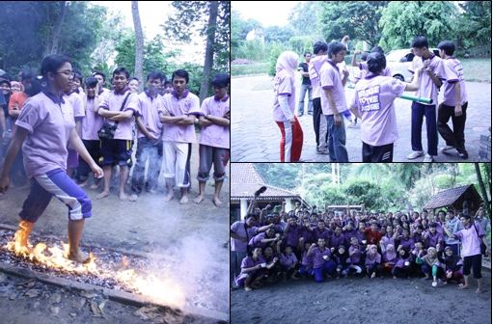

Gambar 6.31 Salah satu materi game dalam kegiatan Upgrading

Fungsionaris Ormawa & Tim Robot-Roket PENS

1. Seminar dan Kuliah Tamu Bidang Kewirausahaan

Beberapa kegiatan soft skill yang berkaitan dengan bidang kewirausahaan yang pernah diikuti dan diselenggarakan oleh mahasiswa antara lain :

* Seminar dan Sosialisasi Wirausaha yang dilaksanakan oleh Unit Kegiatan Kemahasiswaan dan Pengembangan Karir pada tanggal 2 April 2011
* Kuliah Umum Entrepreneurship “Mahasiswa Bisa Banget Jadi Pengusaha” yang dilaksanakan pada 11 Oktober 2011 dengan pemateri Harry Warganegara Harun. Kegiatan ini merupakan kerja sama antara PENS dengan HIPMI Jawa Timur
* 15th UNESCO – APEID International Conference

Konferensi ini diselenggarakan oleh Kementrian Pendidikan dan Kebudayaan Republik Indonesia pada tanggal 6 – 9 Desember 2011 dengan mengambil tema “***Kreativitas dan Kewirausahaan dalam Pendidikan di Kawasan Asia Pasifik***”. Dalam kegiatan ini, PENS berkesempatan mengirimkan 3 wakil dari mahasiswa peserta PMW 2011.

1. Kegiatan Kerohanian

Kegiatan kerohanian yang diselenggarakan oleh mahasiswa meliputi :

* Kajian Rutin Musholla An-Nahl (Karimun) yang dilaksanakan oleh Unit Kegiatan Kerohanian Islam (UKKI) PENS setiap Senin dan Kamis dalam kurun waktu 14 - 28 Nopember 2011
* Majelis Akbar UKKI PENS

Momentum Majelis Akbar sebagai sarana regenerasi dakwah dan sebagai upaya untuk memperkokoh eksistensi dakwah kampus yang dilandasi dengan semangat ukhuwah Islamiyah. Kegiatan ini diselenggarakan oleh UKKI pada tanggal 12-13 Maret 2011

1. Kegiatan Hima Prodi

Himpunan Mahasiswa Jurusan/Prodi juga melaksanakan berbagai kegiatan rutin yang meliputi Suksesi, Rapat Kerja dan Expo Mahasiswa Baru

1. Kegiatan Bidang Minat Bakat ( Jurnalis, Seni & Olah Raga)

Beberapa kegiatan yang menyangkut bidang minat bakat yang pernah diikuti dan diselenggarakan oleh mahasiswa meliputi :

* Musik Kantin yang dilaksanakan oleh UKM Musik 2 kali dalam setiap bulan mulai Maret – Desember 2011
* PENSVAGANSA yang dilaksanakan oleh BEM PENS pada tanggal 16 April 2011 dengan agenda kegiatan meliputi Pentas Seni & Kreativitas, Festival Band, Bazar Mahasiswa, Video dan Foto Competition
* PENSVAGANSA yang dilaksanakan oleh BEM PENS pada tanggal 3 Desember 2011 dengan kegiatan meliputi Pentas Seni & Kreativitas, Expo Kewirausahaan, Kampanye & Orasi Anti Narkoba serta Lomba Poster dengan tema Anti Narkoba, Anti Korupsi dan Green Eco Campus
* Techno Art

Techmo Art merupakan kompetisi karya seni berbasis teknologi untuk SMA dan mahasiswa se-Surabaya. Karya seni yang dilombakan meliputi disain web, mading dan *custom shoes*. Kegiatan yang mengambil tema “*TEA (TechnoEarth and Art)*” diselenggarakan oleh HMJ Teknik Informatika pada tanggal 14 Mei 2011

* Mading Competition yang dilaksanakan oleh BEM PENS pada tanggal 21 September – 1 Oktober 2011

1. Latihan Kepemimpinan Manajemen Mahasiswa (Pelatihan Pemandu, LKMM Pra TD, LKMM Menengah dll)

Kegiatan pelatihan kepemimpinan manajemen mahasiswa merupakan kegiatan rutin yang diselenggarakan oleh HIMA maupun BEM PENS. Kegiatan ini memiliki beberapa tingkatan dimulai dari Pra Tingkat Dasar, Tingkat Dasar, Tingkat Menengah maupun Pelatihan Pemandu.

* LKMM Tingkat Dasar diselenggarakan oleh BEM PENS pada tanggal 18 – 20 Maret 2011
* Pelatihan Pemandu diselenggarakan oleh BEM PENS pada tanggal 8 – 9 Oktober 2011
* LKMM Pra-Tingkat Dasar diselenggarakan oleh 4 HMJ yang ada dilingkungan PENS dalam kurun waktu 19 – 27 Nopember 2011

1. Program Mahasiswa Wirausaha (PMW)

Pada tahun 2011 PENS kembali menyelenggarakan kompetisi *bussiness plan* melalui kegiatan PMW. Pada tahun ini, jumlah usulan usaha yang didanai sebanyak 6 proposal.

1. Kompetisi Bidang Minat Bakat

Beberapa kompetisi bidang minat bakat yang pernah diikuti dan diselenggarakan oleh mahasiswa dalam kurun waktu 2011 antara lain :

* EEPIS Cup

EEPIS Cup merupakan kegiatan pertandingan olah raga yang meliputi Basket, Volley, Futsal, dan Tenis Meja. Kegiatan ini diselenggarakan oleh BEM PENS pada tanggal 18 April – 27 Mei 2011

* HMJ Cup

Disamping kompetisi olah raga yang diselenggarakan oleh BEM, masing-masing HMJ juga menyelenggarakan kompetisi yang terbatas untuk mahasiswa HMJ. Beberapa kompetisi yang telah dilaksanakan adalah :

* IT Cup dilaksanakan pada 3 Oktober 2011
* ELKA Cup dilaksanakan pada 3 Oktober 2011
* TELKOM Cup dilaksanakan pada 17 Oktober 2011
* ELIN Cup dilaksanakan pada 17 Oktober 2011

1. Kegiatan Sosial

Beberapa kegiatan sosial yang pernah diselenggarakan oleh mahasiswa bersama dengan Unit Kegiatan Mahasiswa & Pengembangan Karir adalah :

* Donor Darah

Dalam kurun waktu 2011 kegiatan donor darah telah dilaksanakan oleh BEM PENS sebanyak 2 kali yaitu pada tanggal 20-21 April 2011 yang bertepatan dengan peringatan hari Kartini, serta pada tanggal 21 Nopember 2011 yang bertepatan dengan Dies Natalis ITS ke 51

* RIPER(*Reforestation And Integrity PENS for Earth*)

Kegiatan yang mengambil tema “***Selamatkan Bumi Kita, Selamatkan Generasi Muda!***” dilaksanakan dalam bentuk penanaman bakau oleh mahasiswa PENS untuk daerah tambak di wilayah Wonorejo. Penanaman dilakukan pada tanggal 30 April 2011 kerja sama antara BEM PENS dengan masyarakat Wonorejo.

* Cheaper Market

Cheaper Market merupakan kegiatan penjualan sembako murah untuk seluruh masyarakat kurang mampu di sekitar Tegal Mulyorejo Baru. Kegiatan yang mengambil tema **”Berbagi Untuk Sesama Lebih Indah”** dilaksanakan pada tanggal 29 April 2011

* Pengabdian Masyarakat

Pengabdian Masyarakat yang dilaksanakan di Panti Asuhan dan lingkungan sekitar PENS oleh mahasiswa Jurusan Telekomunikasi dan Multimedia Broadcasting pada tanggal 26 – 27 Maret 2011

* Pengabdian Masyarakat oleh BEM PENS di Ds. Konang, Kec. Glagah Lamongan taggal 10 -11 Desember 2011
* Engineering Service Corps (ESC)

Engineering Service Coprs (ESC) merupakan kegiatan pengabdian mahasiswa pada masyarakat. Kegiatan ini merupakan kerjasama antara Politeknik Elektronika Negeri Surabaya (PENS) dan Pusan National University (PNU) Korea Selatan. Bertempat di wilayah TPA Keputih, ESC diselenggarakan selama 7 hari pada tanggal 17 – 24 Januari 2011. Berikut dokumentasi kegiatan ESC.

1. Pameran Produk Kreatif Indonesia (PPKI)

Pameran Produk Kreatif Indonesia (PPKI) merupakan agenda kegiatan rutin dari Kementrian Koordinator Bidang Kesejahteraan Rakyat yang didukung oleh 12 instansi kementrian dan swasta. PPKI 2011 merupakan penyelenggaraan yang ke – 5. Pada penyelenggaraan PPKI tahun 2011 ini, PENS mendapat kehormatan untuk menjadi salah satu peserta yang diundang oleh Dikti, berdasarkan prestasi dalam bidang robotika dan muatan roket. PPKI diselenggarakan di Jakarta Convention Center pada tanggal 6 – 10 Juli 2011. Berikut adalah foto kegiatan PPKI di stand PENS.

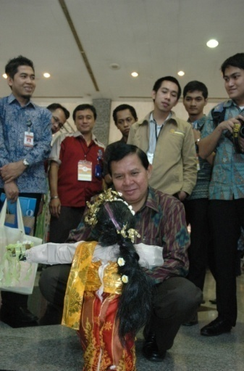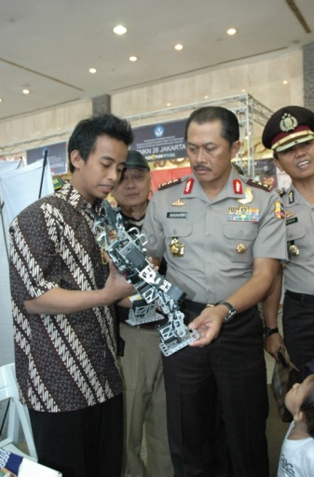

Gambar 6.32 Stand PENS di PPKI saat mendapat kunjungan dari Wa.Kapolri Komjen Pol

Drs. Nanan Soekarna & Wakil Mentri Pendidikan Prof.DR. Fasli Jalal

* + 1. **Kompetisi**

Disamping terlibat aktif dalam kegiatan kemahasiswaan internal kampus, beberapa mahasiswa PENS juga terlibat dalam beberapa kegiatan eksternal kampus yang berupa kepesertaan dalam kompetisi atau lomba baik tingkat regional, nasional, maupun internasional. Berikut beberapa prestasi yang berhasil diraih mahasiswa PENS baik tingkat regional, nasional maupun internasional :

**Prestasi Regional**

1. Juara Stand Terbersih PIMITS 14 ITS
2. Juara 3 English Debate Contest PIMITS 14 ITS
3. Juara 1 Kompetisi Line Follower Micro PIMITS 14 ITS
4. Juara 1 KRI (P-Next)
5. Juara 2 KRCI Beroda (Seabull)
6. Juara 2 KRCI Berkaki (Valkirey01)
7. Juara 1 KRCI Battle Humanoid Soccer (E-1205)

**Prestasi Nasional Tahun 2011**

1. Juara 1 KRCI Humanoid Soccer (E – 1205)
2. Juara Best Disain KRCI Humanoid Soccer (E - 1205)
3. Juara 2 KRI (P-Next)
4. Juara Best Disain KRI (P – Next)
5. Juara 1 (Tim EEPISky G-02) dan Juara 3 (Tim Starpens-01)

Kontes Muatan Roket Indonesia (KOMURINDO)

1. 10 Besar Finalis Lomba Foto Kebudayaan Indonesia

Kementrian Budaya dan Pariwisata Republik Indonesia

1. Juara Harapan 1 Kategori Karya Orisinil

Lomba Karya Inovatif Teknologi Olah Raga, Kementrian Pemuda dan Olah Raga Republik Indonesia

1. Pemenang **Lomba Inovasi Pemuda (**Technopreneurship)

Lomba Inovasi Pemuda (Technopreneurship) Kementrian Riset Dan Teknologi Republik Indonesia

1. Juara 1 Kategori Game Android

Indosat Wireless Innovation Application Contest (IWIC)

1. Finalis Seleksi Mahasiswa Berprestasi Nasional 2011
2. Peserta Pertukaran Pelajar Indonesia – Jepang

**Prestasi Internasional**

1. Engineering Service Idea Competition 2011 (Indonesia – Korea Selatan)
   * 1. **Program Kreativitas Mahasiswa (PKM)**

Program Kreativitas Mahasiswa (PKM) merupakan program kegiatan DP2M Dirjen DIKTI yang diselenggarakan setiap tahun. Pada tahun 2011, jumlah judul proposal PKM dari PENS yang berhasil didanai sebanyak 32 proposal dari kurang lebih 120 proposal yang dikirimkan. Jumlah tersebut meningkat jika dibandingkan dengan jumlah proposal pada tahun 2010 yang berjumlah 29 judul. Adapun distribusi proposal yang lolos pada tahun 2011 adalah sebagai berikut :

* PKMK 3 Judul
* PKMM 8 Judul
* PKMP 2 Judul
* PKMT 19 Judul

Total dana PKM yang diterima pada tahun 2011 adalah Rp. 175.947.500,-.

Pada akhir tahun 2011 telah dikirimkan proposal PKM untuk pendanaan tahun 2012. Adapun jumlah proposal yang dikirimkan adalah sebanyak 201 judul dari target 150 judul yang telah ditetapkan.

* + 1. **Program Mahasiswa Wirausaha (PMW)**

Program Mahasiswa Wirausaha merupakan program kegiatan DIKTI yang diarahkan pada terciptanya wirausaha-wirausaha muda dari lingkungan kampus. Pada kegiatan tersebut mahasiswa berkompetisi melalui perencanaan bisnis (*business plan*) untuk mendapatkan bantuan modal usaha. Pada tahun 2011 Unit Kegiatan Kemahasiswaan & Pengembangan Karir PENS menyelenggarakan kegiatan Program Mahasiswa Wirausaha untuk yang kedua kali. Pada pelaksanaan PMW tahun kedua ini, panitia seleksi menetapkan syarat untuk usulan proposal yang akan diajukan. Setiap produk yang akan dihasilkan harus mengandung unsur Kreatif, Inovatif dan Technopreneur (KIT). Jumlah proposal bisnis yang masuk sebanyak 46 judul, dan setelah melalui proses seleksi jumlah proposal bisnis yang layak untuk mendapat bantuan modal usaha sebanyak 6 judul dengan total nilai Rp. 86.299.149,- dan melibatkan 29 orang mahasiswa dari beberapa angkatan dan jurusan/prodi.

* + 1. **Program Pengabdian Mahasiswa Pada Masyarakat**

Mengulang keberhasilan program pada tahun 2010, kembali Unit Kegiatan Kemahasiswaan dan Pengembangan Karir bersama dengan BEM PENS menyelenggarakan program kegiatan pengabdian mahasiswa pada masyarakat. Kegiatan berwujud “**Desa Binaan**” ini merupakan bentuk kepedulian serta pengabdian mahasiswa pada masyarakat. Pada pelaksanaan kegiatan tahun ini, desa binaan yang menjadi target program adalah masyarakat Desa Ds. Konang, Kec. Glagah Lamongan.

Kegiatan “Desa Binaan” dilaksanakan pada taggal 10 - 11 Desember 2011 dengan beberapa program kegiatan baik yang bersifat pemberdayaan ekenomi masyarakat, maupun peningkatan sarana dan fasilitas desa. Program pemberdayaan ekonomi masyarakat desa dilakukan dengan pemberian materi ketrampilan kepada ibu-ibu PKK serta remaja putri. Program peningkatan sarana dan fasilitas desa dilakukan dengan pembuatan aplikasi basis data serta sistem kependudukan yang dilengkapi dengan fasilitas teknologi informasi.

* 1. **UNIT JOB ARRANGEMENT DAN HUBUNGAN ALUMNI**

JAS dan Hubungan Alumni (JAS & Hub. Alumni) dibentuk dengan tujuan utama sebagai penghubung antara Alumni dan Industri, dikarenakan mahasiswa yang baru lulus secara umum masih memiliki informasi terbatas mengenai dunia kerja, sedangkan dari pihak industri menginginkan Alumni yang siap bekerja dan ada unit khusus yang bisa dihubungi untuk membantu dalam mendapatkan tenaga kerja berkualitas dari alumni PENS.

* + 1. **Kegiatan Tahun 2007 - 2011**

Sesuai dengan tujuan pembentukan Unit JAS dan Hubungan Alumni, kegiatan unit yang telah dilakukan dalam rentang 2007 - 2011 adalah sebagai berikut :

1. Kuliah tamu

Selama masa perkuliahan, mayoritas mahasiswa hanya fokus pada informasi yang berhubungan dengan materi perkuliahan sehingga tidak jarang saat memasuki dunia kerja Alumni merasa tidak siap untuk memasukinya. Untuk mengurangi hal tersebut maka diadakanlah Kuliah tamu dengan pembicara dari Human Resource Department Perusahaan untuk persiapan Soft Skill atau Praktisi Teknik untuk meningkatkan Hard Skill mahasiswa.

Tabel 6.20 Kegiatan Kuliah Tamu 2007-2011

|  |  |  |  |
| --- | --- | --- | --- |
| No | Tanggal | Tema | Pembicara |
| 1 | 07/09/2007 | The Information Technology Trend | Richardus Eko Indrajit (Praktisi bisnis IT) |
| 2 | 08/06/2008 | Menghadapi tantangan di dunia kerja | Muhammad Yasir (Field Specialist Recruiter Schlumberger) |
| 3 | 27/04/2009 | Tips dan Trik Menghadapi Tantangan & Dinamika Dunia Kerja | Aurelia Agatha Sylvia, B.B (Dosen FTIF-ITS) |
| 4 | 24/06/2009 | It’s Strategy for the Next Generation Network (NGN) | Dani K. Ristandi (HRD Huawei) |
| 5 | 01/04/2010 | Kiat Sukses di Dunia Industri | Ir. Wahyudi Yuwono (Direktur PT. Barata Indonesia) |
| 6 | 15/05/2010 | Trik Jitu Melejitkan lulusan PENS - ITS di dunia kerja | Hary Wibowo (General Manager Operation East XL) dan Alibaraja (CEO PT. Abagus Intermindo System |
| 7 | 06/04/2011 | Persiapan Memasuki Dunia Kerja | Amaludin (Owner Ackira Cira Perkasa) |
| 8 | 14/12/2011 | The Lastest Technology of Surveillance | Gunaris (Owner Otomasi.com, alumni PENS angkatan 1996) |

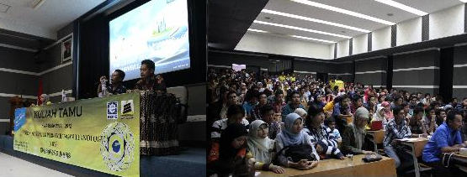Gambar 6.33 Kuliah Tamu The Lastest Technology of Surveillance

dengan Pembicara Bapak Gunaris

1. Kunjungan ke Industri

Menjaga hubungan baik dengan industri merupakan hal yang penting untuk dilakukan karena industri merupakan salah satu stake holder bagi PENS. Industri merupakan tempat kerja bagi alumni dan tempat magang atau kerja praktek bagi mahasiswa, selain itu menjadi salah satu referensi dalam menyusun kurikulum yang berlaku. Untuk itu telah dilakukan beberapa kunjungan ke Industri dengan hasil sebagai berikut:

Tabel 6.21 Kunjungan ke industry (2008-2011)

|  |  |  |
| --- | --- | --- |
| No | Tanggal | Tujuan |
| 1 | 11 Maret 2008 | PT Gudang Garam Tbk, Kediri |
| 2 | 13-14 Maret 2008 | PT. JOB Pertamina – PetroChina East Java, Tuban  PT. Polytron (Hartono Istana Elektronik), Kudus |
| 3 | 10-11 Maret 2010 | PT. Petrokimia Gresik, Gresik  PT. Djarum, Kudus |
| 4 | 27-28 Oktober 2010 | PT. Schneider Electric Manufacturing, Batam  PT. Infineon Technology, Batam  PT. Unisem, Batam |
| 5 | 14 Maret 2011 | PT. XL Axiata, Surabaya |

1. Kunjungan ke Alumni

Hubungan baik dengan Alumni dilakukan dengan melalui komunikasi langsung ataupun tidak langsung. Pertemuan langsung dengan alumni dilakukan bersamaan dengan kegiatan kunjungan industri, terutama dengan Alumni yang bekerja pada perusahaan tersebut. Pertemuan khusus dengan alumni di Batam dilakukan di Pujasera Komplek Industri BIB Muka Kuning Batam dengan jumlah Alumni yang hadir sekitar 20 orang pada 27 Oktober 2010, mengingat jumlah alumni di Batam cukup besar, tersebar dibanyak perusahaan serta telah memiliki organisasi IKAPENS yang cukup aktif.

1. Reuni Alumni

Selama 22 tahun PENS berdiri, baru pada tahun 2010 ini dilakukan reuni. Sosialisasi acara reuni dilakukan lewat website, jejaring social dan maillist. Dari beberapa tahapan sosiali terlihat respon cukup baik dari alumni walaupun saat pelaksanaan jumlah yang hadir tidak mencapai target yang diharapkan. Kendala utamanya adalah banyak Alumni yang tidak mengetauhi adanya Reuni Alumni PENS 2010, sehingga untuk Reuni Akbar 2013 akan dilaksanakan proses sosialisasi jauh hari sebelumnya.

Gambar 6.34 Dinamika Peserta Reuni Alumni PENS 2010

* + 1. **Capaian Unit JAS**

1. Layanan Informasi Lowongan Kerja

Informasi lowongan kerja disampaikan melalui papan informasi, maillist dan Website JAS. Selama periode 2011 per 30 Nopember, tercatat ada 90 informasi lowongan kerja yang masuk dan yang dipasang di website sekitar 172 informasi. Berdasarkan target capaian SPM JAS 2011 sebesar 110 informasi tersampaikan, hai ni telah tercapai.

Gambar 6.35 Jumlah Arsip di Website JAS 2009 - 2011

Informasi Lowongan Kerja disampaikan melalui banyak media, untuk melalui website dapat diketahui jumlah pengunjungnya sebagai berikut:

Gambar 6.36 Jumlah pengunjung iklan lowongan kerja melalui website

Hingga akhir Nopember didapat jumlah kunjungan perhari rata-rata 175 pengunjung, ditargetkan tahun 2012 jumlah kunjungan perhari minimal 200 pengunjung.

Untuk data 2011, data yang ditampilkan adalah sampai dengan 30 Nopember 2011.

1. Kerja sama rekrutmen tenaga kerja

Untuk mempermudah alumni mendapatkan pekerjaan, PENS bekerja sama dengan Perusahaan mengadakan rekrutmen di kampus PENS. Sesuai dengan SPM JAS target 20% lowongan masuk akan mengadakan rekrutmen di PENS, namun hingga saat ini capaian 20% belum bisa tercapai.

Tabel 6.22 Jumlah lowongan masuk dan capaian rekrutmen di PENS

|  |  |  |  |  |  |
| --- | --- | --- | --- | --- | --- |
| No | Tahun | Jumlah | Target | Capaian | % Capaian |
| 1 | 2008 | 116 | 23 | 8 | 7% |
| 2 | 2009 | 115 | 23 | 10 | 9% |
| 3 | 2010 | 123 | 25 | 5 | 4% |
| 4 | 2011 | 90 | 18 | 10 | 11% |

Perusahaan yang melakukan rekrutmen di PENS pada tahun 2011 sebagai berikut:

Tabel 6.23 Perusahaan yang menyelenggarakan rekrutmen di PENS 2011

|  |  |  |
| --- | --- | --- |
| No. | Perusahaan | Tanggal Rekrutmen |
| 1 | Mitsuba Indonesia | 15 April 2011 |
| 2 | Krakatau Steel | 20 Maret 2011 |
| 3 | Lontar Papyrus | 30 Maret 2011 |
| 4 | HM Sampoerna | 16 Maret 2011 |
| 5 | Trias Indra Saputra | 04 Agustus 2011 |
| 6 | MTU Indonesia | 14 Juli 2011 |
| 7 | Medion | 19 September 2011 |
| 8 | Pako Groups | 31 Oktober 2011 |
| 9 | Schneider Electric Manufacturing Batam | 01 Nopember 2011 |
| 10 | HM Sampoerna | 15 Nopember 2011 |

1. Pendataan Alumni

Dilakukan dengan beberapa cara, melalui maillist Alumni PENS [883 anggota], Group Facebook IKAPENS [1449 anggota], email, website JAS [<http://jas.eepis-its.edu/?page_id=765>] dan SMS Center JAS 0856 323 6666. Tahun 2008 terdata sebanyak 37%, tahun 2009 jumlah Alumni yang terdata sebanyak 25%, tahun 2010 jumlah Alumni yang terdata sebanyak 21%, sedang tahun 2011 ini sedang proses pendataan alumni yang diwisuda bulan Oktober 2011 kemarin.

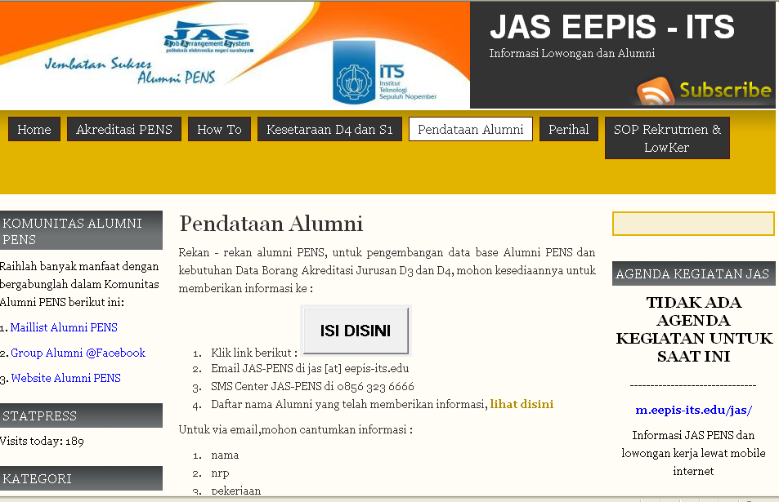

Gambar 6.37 Website JAS sebagai salah satu media pendataan alumni

1. IKATAN Alumni PENS

Secara resmi IKAPENS aktif kembali sejak dilaksanakannya Reuni Alumni PENS pada 28 Nopember 2010 dengan terpilihnya Ishom Adly sebagai Ketua dan Firman Arifin sebagai Sekretaris Umum.

Komunikasi sesama Alumni dijalin melalui :

* Pertemuan langsung dan rapat koordinasi, diharapkan akhir tahun 2011 sudah terbentuk Struktur Organisasi resmi yang lengkap.
* Maillist Alumni PENS [883 anggota], dengan moderator dari Alumni dan PENS, alamat <https://groups.student.eepis-its.edu/mailman/listinfo/alumni>
* Group Facebook [1449 anggota] <http://www.facebook.com/groups/ikapens/>.

Website resmi Alumni bisa diakses di <http://alumni.eepis-its.edu/>

* 1. **UNIT TRAINING DAN SERTIFIKASI**
     1. **Kegiatan Training**

Selama tahun 2011, Unit Training dan Sertifikasi telah melaksanakan 43 kegiatan training, yang meliputi kegiatan training untuk institusi luar PENS maupun mahasiswa PENS. Seluruh kegiatan ini melibatkan dosen, karyawan dan mahasiswa.

Tabel 6.24 Dosen yang terlibat didalam kegiatan pelatihan

|  |  |  |
| --- | --- | --- |
| **No** | **Jurusan** | **Jumlah (Dosen)** |
| 1 | Elektronika | 9 |
| 2 | Telekomunikasi | 5 |
| 3 | Elektro Industri | 13 |
| 4 | Teknologi Informasi | 11 |
| 5 | Mekatronika | 2 |
| 6 | Multimedia | 7 |
| 7 | Teknik Komputer | 7 |
| 8 | Pembangkitan Energi | 1 |

Sedangkan karyawan yang terlibat didalam kegiatan training ini adalah 15 orang, sedangkan mahasiswa yang terlibat adalah 9 orang. Sedangkan total peserta pelatihan ini adalah 524 orang, dengan rincian yang disajikan pada Gambar 6.38.

Gambar 6.38 Peserta training tahun 2011

Informasi tentang training yang diselenggarakan oleh Unit Training dan Sertifikasi dapat diakses di <http://tc.eepis-its.edu/page/4/General%20Information%20Training%20Center>.

Tabel 6.25 Kegiatan trainining 2011

|  |  |  |  |  |  |
| --- | --- | --- | --- | --- | --- |
| **No.** | **Nama Instansi** | **Bidang** | **Tanggal Pelaksanaan** | **Durasi** | **Jumlah Peserta** |
| 1 | Politeknik Negeri Kupang | Development Sistem Informasi Menajamen | 17-20 Januari 2011 | 4 Hari | 3 Peserta |
| 2 | Politeknik Negeri Kupang | Pengelolaan Informasi dan Pemeliharaan Fasilitas dan Asset ICT | 18-22 April 2011 | 1 Minngu | 10 peserta |
| 3 | Mahasiswa PENS | Oracle Administrasi Workshop I | 1-4 & 7-12 Maret 2011 | 10 Hari | 22 Peserta |
| 4 | Mahasiswa PENS | Oracle Administrasi Workshop I | 9-13 ,23,24,30,31 Mei dan 1 Juni 2011 | 10 Hari | 28 Peserta |
| 5 | Mahasiswa PENS | Oracle Administrasi Workshop I | 9-13, 18,19,24,25 & 26 Mei 2011 | 10 Hari | 27 Peserta |
| 6 | Mahasiswa PENS | Dasar-Dasar Microcontroller | 17-19 Februari 2011 | 3 Hari | 12 Peserta |
| 7 | Mahasiswa PENS | PID Controller Menggunakan Microcontroller | 21-23 Februari 2011 | 3 Hari | 7 Peserta |
| 8 | Mahasiswa PENS | PID Controller Menggunakan Microcontroller | 2-6 Mei 2011 | 1 Minggu | 10 peserta |
| 9 | Mahasiswa PENS | Fuzzy Controller Menggunakan Microcontroller | 24-26 Februari 2011 | 3 Hari | 9 Pesrta |
| 10 | Mahasiswa PENS | CCNA Exploration I | 21-25 Februari 2011 | 1 Minggu | 58 Peserta |
| 11 | Mahasiswa PENS | CCNA Exploration I | 8,10,12,13,15,17,19,20 Oktober dan 7,9,10,12 November 2011 | 12 Hari | 17 Peserta |
| 12 | Mahasiswa PENS | Integrasi Pneumatic Festo & PLC Siemens | 6-10 Juni 2011 | 5 Hari | 15 Peserta |
| 13 | Mahasiswa PENS | Integrasi Pneumatic Festo & PLC Siemens | 20-24 Juni 2011 | 5 Hari | 15 Peserta |
| 14 | Mahasiswa PENS | Integrasi Pneumatic Festo & PLC Siemens | 25-29 Juli 2011 | 5 Hari | 8 Peserta |
| 15 | Mahasiswa PENS | Integrasi Pneumatic Festo & PLC Siemens | 12-16 September 2011 | 5 Hari | 15 Peserta |
| 16 | AMIK Intel Com Global Indo | Robotic | 31 Januari -4 Februari 2011 | 1 Minggu | 2 Peserta |
| 17 | SMKN 1 Pasuruan | IT Networking Support, IT Software Apllication, Web Design and Grafic Design Technology | 24 Januari -7 Februari 2011 | 2 Minggu | 4 Peserta |
| 18 | SMKN 3 Boyolangu Tulungagung | PLC | 28 Februari - 2 Maret 2011 | 3 Hari | 3 Peserta |
| 19 | CV Servo Robotic | Robotic | 5-7 Mei 2011 | 3 Hari | 16 Peserta |
| 20 | Guru SMKN se Jawa Timur | Training for Teacher Bidang Automation | 8-19 Agustus 2011 | 2 Minggu | 2 Peserta |
| 21 | Guru SMKN se Jawa Timur | Training for Teacher Bidang Teknologi Informasi | 8-19 Agustus 2011 | 2 Minggu | 14 Peserta |
| 22 | Guru SMKN se Jawa Timur | Training for Teacher Bidang Multimedia | 8-19 Agustus 2011 | 2 Minggu | 9 Peserta |
| 23 | PT Masayu Dwi Satria | Pelatihan dan Pembekalan Uji Kompetensi Pelayanan Teknik | 9-11 & 17-18 September 2011 | 5 Hari | 23 Peserta |
| 24 | PT Masayu Dwi Satria | Pelatihan dan Pembekalan Uji Kompetensi Pelayanan Teknik | 14-16 & 22-23 Oktober 2011 | 5 hari | 23 Peserta |
| 25 | PT Andika Energindo | Etika dan Teknik P3TL | 1 Minggu (20-24 Juni 2011) | 1 Minggu | 30 Peserta |
| 26 | PT Andika Energindo | Etika dan Teknik P3TL | 11-15 Juli 2011 | 1 Minggu | 30 Peserta |
| 27 | Politeknik Negeri Lhokseumawe | DSP (Digital Sinyal Processing) | 8-12 Agustus 2011 | 1 Minggu | 2 Peserta |
| 28 | Politeknik Negeri Ujung Pandang | MIS dan Admin Jaringan | 12-23 September 2011 | 2 Minggu | 2 Peserta |
| 29 | Universitas Musamus Merauke | Robotic | 4 September-7 Oktober 2011 | 4 Minggu | 2 Peserta |
| 30 | Universitas Negeri Medan | Robotic | 27 September - 8 Oktober 2011 | 2 Minngu | 1 Peserta |
| 31 | Politeknik Cilacap | PLC & Electric Drive | 12-25 Oktober 2011 | 2 Minggu | 5 Peserta |
| 32 | Politeknik Cilacap | Sistem Penjaminan Mutu Internal | 12-25 Oktober 2011 | 2 Minggu | 6 Peserta |
| 33 | Politeknik Negeri Balikpapan | Robotica | 24-29 Oktober 2011 | 1 Minggu | 2 Peserta |
| 34 | Politeknik Negeri Balikpapan | Web Design | 31 Oktober - 5 November 2011 | 1 Minggu | 4 Peserta |
| 35 | Politeknik Negeri Balikpapan | Mikrokontroller | 7-12 November 2011 | 1 Minggu | 2 Peserta |
| 36 | Politeknik Negeri Balikpapan | PLC | 21-26 November 2011 | 1 Minggu | 3 Peserta |
| 37 | JICA Indonesia | The Third Country Training Program on Education for Computer Based Industrial Automation | 6-28 Oktober 2011 | 1 Bulan | 13 Peserta |
| 38 | JICA Indonesia | The Partnership Training of the Project for Strengthening the Capacity of Tumba College of Technology in Rwanda | 31 Oktober - 25 November 2011 | 1 Bulan | 5 Peserta |
| 39 | Politeknik Terpikat Sambas | Keamanan Jaringan, Jaringan Komputer, EDP, UPT Puskom | 11-22 Juli 2011 | 2 Minggu | 1 Peserta |
| 40 | Wismilak Group | SQL Server | 7-10 | 4 Hari | 4 Peserta |
| 41 | Mahasiswa PENS | Step-7 Basic | 28 - 30 Nop2011 | 3 Hari | 20 Peserta |
| 42 | Mahasiswa PENS | Step-7 Basic | 5 - 7 Des2011 | 3 Hari | 20 Peserta |
| 43 | Mahasiswa PENS | Step-7 Basic | 8 - 10 Des2011 | 3 Hari | * + - * 1. ta |

Gambar 6.39 merupakan salah satu kegiatan pelatihan, yaitu pelatihan PLC yang diikuti 5 (lima) orang peserta dari Rwanda. Pelatihan ini merupakan bentuk kerjasama antar negara yang bertujuan untuk meningkatkan kualitas ilmu pendidikan di bidang teknologi. Para peserta dari Rwanda ini terdiri dari 5 orang peserta. Mereka adalah Ms. Clarisse Kagaju,  Mr. Jean Marie Vianney Mbyayingabo,  Mr. Raymond Ndacyayisaba,  Mr. Emmanuel Mugwaneza, dan Mr. Arcade Nshimiyimana.

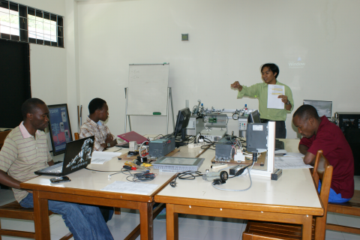

Gambar 6.39 Training PLC dengan 5 orang peserta dari Rwanda dibimbing oleh

Ka. Unit Training dan Sertifikasi Agus Indra Gunawan, ST., MSc.

* + 1. **Kegiatan Pengadaan Peralatan Training tahun 2011**

Sedangkan yang terkait dengan pengadaan perlatan training di gedung EEPIS Innovation Center (EIC) disajikan pada Tabel 6.26.

Tabel 6.26 Pengadaan Peralatan Training tahun 2011

|  |  |  |  |  |
| --- | --- | --- | --- | --- |
| No | Barang | Jumlah | Ruang | Penggunaan Training s/d Desember 2011 |
| 1 | Microcontroller | 10 | Lab. Automation | 4 kelas |
| 2 | PLC | 5 | Lab. Automation | 9 kelas |
| 3 | Modul FESTO | 3 | Lab. Automation | 6 kelas |
| 4 | PC Macintos | 30 | Lab komputer Lt-2 | 0 |

* + 1. **Target Tahun 2012**

Di tahun 2011 Unit Training dan Sertidikasi masih dalam tahap pengembangan berdasarkan target mutu kerja. Disamping itu Unit ini masih dalam pembenahan struktur kerja, alur dan prosedur kerja, serta mekanisme administrasi pelatihan. Tahun 2011 belum ada target yang menjadi salah satu indikasi keberhasilan, sehingga kedepan unit ini harus memberikan patokan atau target yang harus bisa dipenuhi. Sasaran mutu Unit Training dan Sertifikasi tahun 2012 disajikan dalam Tabel 6.27.

Tabel 6.27 Sasaran Mutu Unit Training dan Sertifikasi 2012

|  |  |  |
| --- | --- | --- |
| No. | Sasaran Mutu | Target |
| 1 | Jumlah training | 40 training |
| 2 | Peserta training | 500 peserta |
| 3 | Administrasi panitia | Valid dan sesuai waktu yang ditetapkan |
| 4 | Indeks Kepuasan Peserta (IKP) | Baik |
| 5 | Peningkatan kualitas instruktur | Minimal 50% terlaksana dari perencanaan |

* 1. **UNIT KOMUNIKASI DAN SISTEM INFORMASI** 
     1. **Infrastruktur**

Sampai tahun 2011, PENS memiliki mesin server sebanyak 30 unit dan jumlah client yang harus dilayani rata-rata setiap hari ±2000 user. Jaringan di PENS menggunakan pengalamatan IPv6. VLAN diimplemantasikan disetiap ruang atau laboratorium. Sedangkan koneksi internet yang ada di PENS didukung oleh PT. Telkom yang terkoneksi menggunakan kabel fiber optic yang redundant atau dicatu dari PoP (*Point of Presence*) yang berbeda sehingga koneksi internet yang disalurkan oleh PT. Telkom ke PENS dapat tersambung dengan tingkat SLA (*Service Level Agrement*) sebesar 99,9%. Bandwidth yang dimiliki PENS saat ini adalah 40 Mbps dengan rincian 15 Mbps untuk koneksi ke domestik (IIX/OIXP) dan 25 Mbps untuk koneksi internasional (IX).

Kerjasama PENS dengan PT. Telkom juga dilaksanakan dalam bentuk penyediaan fasilitas akses Speedy untuk dosen dan karyawan PENS dengan harga yang murah sehingga mereka dapat mengakses layanan PENS dari rumah, masing-masing dengan bandwidth sebesar 1 Mbps setiap node/rumah.

PENS juga memiliki akses ke INHERENT dengan bandwidth 1 Gbps yang terhubung ke ITS dengan menggunakan Fiber Optic yang juga menghubungkan ke TEIN3 Asia Pasifik.

Pengaturan bandwidth yang tersedia di PENS menggunakan mesin yang berfungsi sebagai manajamen QoS (Quality of Service) dengan memberikan bandwidth management per user. Sistem kemananannya PENS menggunakan perangkat IPS (Intrusion Preventions System) berapa Cisco ASA 5500, juga sistem single sign on untuk mengakses service atau layanan di PENS.

Access Point juga dilakukan peremajaan sebanyak 28 unit LinkSys E4200 yang support dengan draft wifi 802.11n yang dapat mendistribusikan bandwidth sampai dengan 300 Mbps yang tersebar di Gedung Lama, Gedung Baru dan Gedung TC.

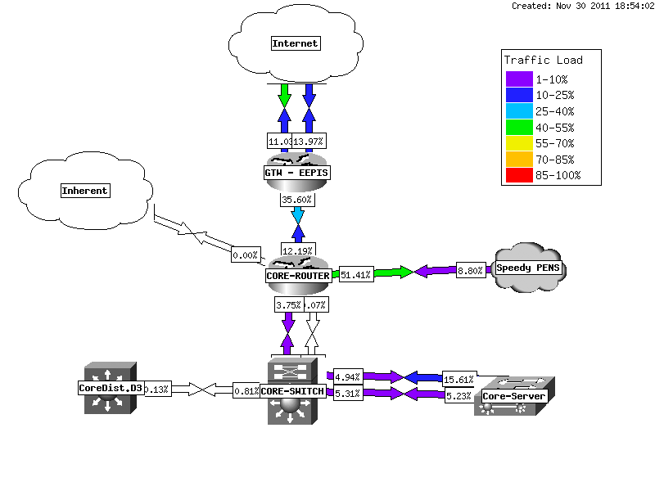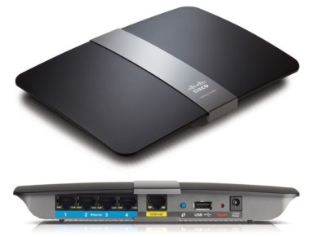

Gambar 6.40 Topologi Jaringan PENS sampai dengan akhir 2011

Gambar 6.41 Perangkat Access Point (LinkSys E4200)

untuk peremajaan Wifi di seluruh gedung PENS

* + 1. **Beberapa Sistem Baru Tahun 2011**

1. **VMware (ESXi)**

VMware (ESXi) adalah sistem baru yang dibuat untuk memperkuat dan mempermudah maintenance sistem data center maka unit Komunikasi dan Sistem Informasi memigrasikan sistem data center versi 2.0 menjadi 3.0 yaitu dengan menggunakan virtualisasi. Tampilan sistem VMware (ESXi) dapat dilihat pada gambar 4.3.

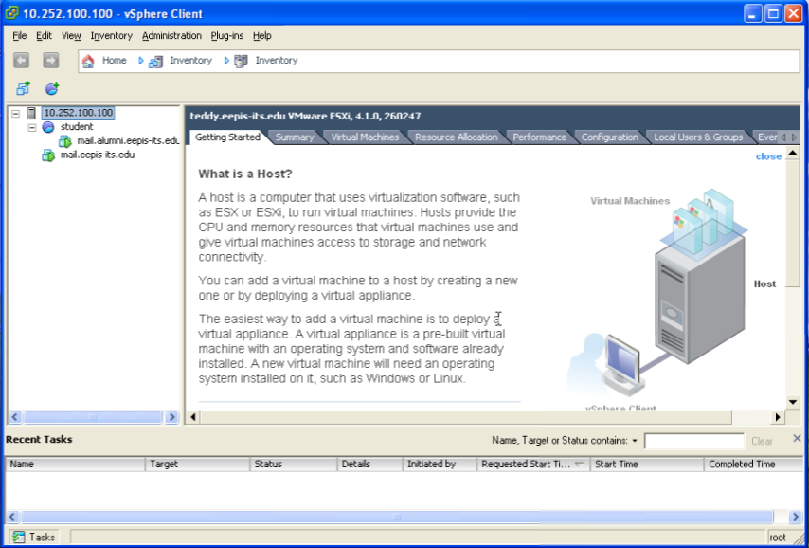

Gambar 6.42 Tampilan Sistem Control VMware (ESXi)

1. **E-Mail (zimbra)**

Penambahan quota email untuk dosen dan karyawan yang semakin besar dan akses yang cepat serta fitur yang semakin beragam.

Kuota email baru yang ditetapkan untuk dosen dan karyawan PENS sebagai berikut :

* Dosen dari 500MB menjadi 3 GB dan up-to 7GB
* Karyawan dari 150 MB menjadi 500 MB dan up-to 1 GB

Fitur yang beragam diantaranya :

* chatting (meebo)
* social network(facebook/twitter)
* Full Ajax Technology
* Mobile support
* External Mail Client Support
* WebEx
* Brifcase yang support dengan WebDav

Kecepatan akses zimbra didukung oleh sistem peng-index-an dari zimbra dimana antara *header* dan *body* dipisahkan dimana pada teknologi email sebelumnya antara header dan body menjadi satu kesatuan

Tampilan E-Mail (Zimbra) PENS pada Gambar 6.43.

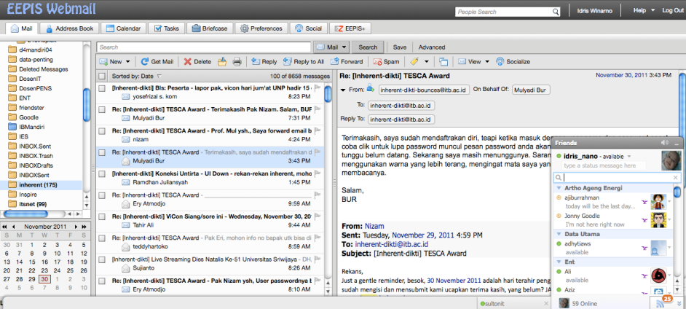

Gambar 6.43 Tampilan E-Mail (Zimbra) PENS

1. ***Virtual Meetings* (*OpenMeetings*)**

Aplikasi virtual meetings ini sangat membantu dalam proses pembelajaran jarak jauh dimana fitur-fiturnya sangat banyak dan beragam. Mulai diujicobakan pada tahun akademik 2011/2012 perkuliahan Video Conference Community College kerjasama PENS dengan SMK di 26 lokasi di Jawa Timur. Tampilan Virtual Meetings (Open Meetings) dengan jendela dosen yang sedang mengajar pada gambar 6.44.

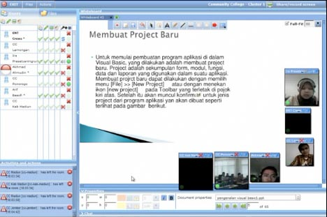

Gambar 6.44 Tampilan *Virtual Meetings* (*OpenMeeting*)

1. **SSL Commercial Certificate (digicert)**

SSL Commercial Cerficate (digicert) adalah sertifikat untuk pemakaian komersial semua aplikasi jaringan yang dibuat oleh digicert, bertujuan untuk menambah sistem keamanan jaringan. Gambar 6.45 adalah contoh SSL Commercial Certificate pada aplikasi email zimbra.

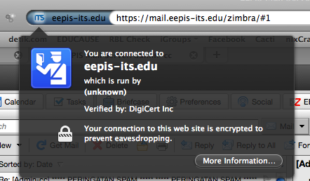

Gambar 6.45 contoh SSL Commercial Certificate

1. **Blog untuk Dosen dan Mahasiswa (wordpress)**

Untuk memfasilitasi Dosen dan Mahasiswa yang ingin menuliskan blog maka disediakan blog untuk masing-masing dosen dan mahasiswa di alamat blog.eepis-its.edu dan student.blog.eepis-its.edu. Gambar 6.46 adalah tampilan awal blog dosen dan mahasiswa.

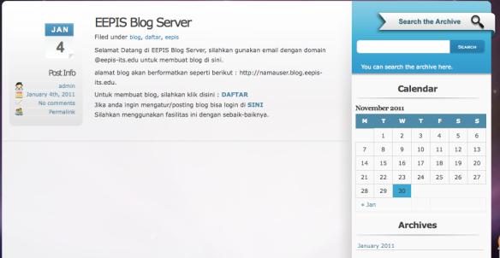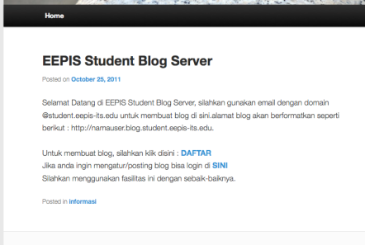

Gambar 6.46 Tampilan Awal Blog Dosen dan Mahasiswa PENS

1. **Repository (eprints)**

Repository yang dimiliki PENS saat ini sudah dapat dikenali oleh google scholar dan openDoar, gambar 6.47.

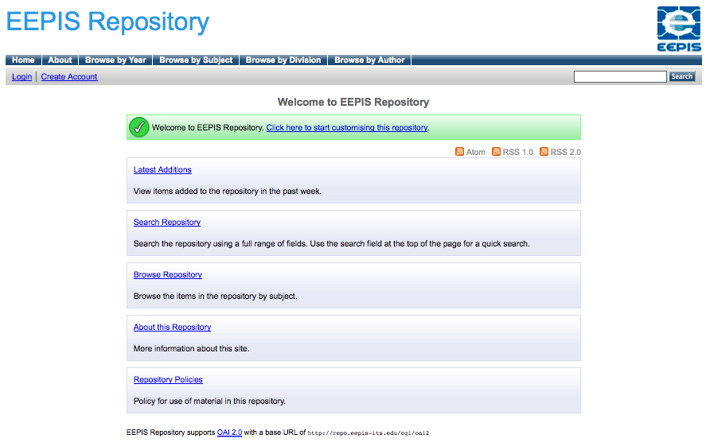

Gambar 6.47 EEPIS Repository

* + 1. **Pengembangan SIM (EEPIS Information System)**

Pengembangan Sistem Informasi Manajemen (SIM) yang telah dikembangkan selama 2007 s/d 2011 disajikan pada Tabel 6.28.

Tabel 6.28 Pengembangan SIM PENS th 2007 s/d 2011

| **No** | **Nama Software** | | **Kurun Waktu Pengembangan** |
| --- | --- | --- | --- |
| 1 | Absensi Perkuliahan | | 2007 |
| 2 | Maintenance and Repair Lab | | 2007 |
| 3 | Maintenance and Repair Rumah Tangga Umum dan Perlengkapan | | 2007 |
| 4 | EEPIS Transportation Analysis | | 2007 |
| 5 | Pengembangan SIM Kepegawaian | | 2007 |
|  |  | Rekapitulasi uang kehadiran, kinerja dan uang makan pegawai |  |
| 6 | Pengembangan SIM Keuangan | | 2007 |
|  |  | Pembayaran SPP Mahasiswa |  |
| 7 | Agenda kegiatan dan okupansi ruangan | | 2008 |
| 8 | Spare Part Center | | 2008 |
| 9 | Aplikasi SPPD | | 2008 |
| 10 | Pengembangan SIM Keuangan | | 2009 |
|  |  | Software Keuangan (Modul DIPA dan Pajak) |  |
|  |  | Software Keuangan (Modul Pembayaran) |  |
|  |  | Software Keuangan (Modul Bidang Kerjasama) |  |
|  |  | Software Keuangan (Modul Rekapitulasi dan Analisa) |  |
| 12 | E-Smart Kiosk | | 2009 |
| 13 | Software Pengembangan Analisis Perpustakaan | | 2009 |
| 14 | Software Update Otomatisasi Absen Perkuliahan integrasi dengan mesin absensi | | 2009 |
| 15 | Sistem Pelatihan Regional dan Lokal Jejaring (SPRLJ) PENS berbasis pelatihan jarak jauh online | | 2009 |
| 16 | Software EPSBED DIKTI | | 2009 |
| 17 | Software Pengembangan Aplikasi BAAK | | 2009 |
| 18 | Pengelolaan dokumen SK kegiatan di bidang akademik | | 2009 |
| 19 | Aplikasi Web Portal UPM | | 2010 |
| 20 | Aplikasi ISO Unit UPM | | 2010 |
| 21 | Aplikasi Kinerja Proses Belajar Mengajar | | 2010 |
| 22 | Aplikasi Analisa Perpustakaan | | 2010 |
| 23 | Aplikasi Analisa Pengunjung Perpustakaan | | 2010 |
| 24 | Aplikasi Beasiswa | | 2010 |
| 25 | Aplikasi Kinerja Dosen (Teori) | | 2010 |
| 26 | Pengembangan SIM Kepegawaian | | 2010 |
| 27 | Pengembangan SIM BAAK (Perbaikan Rapat Kenaikan) | | 2010 |
| 28 | Penyusunan TOEFL ONLINE | | 2010 |
| 29 | Pengembangan SIM Keuangan PNBP | | 2010 |
| 30 | Web Site UPM | | 2011 |
| 31 | Web Evaluasi Kinerja Dosen dan Asisten (Mata Kuliah Praktikum) | | 2011 |
| 32 | SIM Mutu berbasis Web: Pembuatan Aplikasi Prosedur Mutu | | 2011 |
| 33 | Web Evaluasi Kepuasan Mahasiswa | | 2011 |
| 34 | EIS Online Mahasiswa | | 2011 |
| 35 | EIS Online Dosen | | 2011 |
| 36 | Aplikasi SIM akademik mahasiswa PJJ tahap 1 | | 2011 |
| 37 | Pendaftar online Maba jalur PMDK | | 2011 |
| 38 | Aplikasi Pemuktahiran Software download dan upload mesin absensi perkuliahan | | 2011 |
| 39 | Pembuatan aplikasi pengajuan barang SPC | | 2011 |
| 40 | Pembuatan aplikasi permintaan barang ATK | | 2011 |
| 41 | Daftar ulang online | | 2011 |
| 42 | Aplikasi Upload/Download File BKD Online Versi Web | | 2011 |
| 43 | Laporan Pajak Perorangan dan Rekap Perorangan | | 2011 |
| 44 | Laporan Pajak Rekap Total | | 2011 |
| 45 | Pembuatan Aplikasi SPP Daftar Ulang Mahasiswa Baru PJJ | | 2011 |
| 46 | Pemutakhiran Aplikasi Sesi Pembayaran APBN, PNBP dan Tunjangan | | 2011 |
| 47 | Pemutakhiran Aplikasi Event Keuangan | | 2011 |
| 48 | Aplikasi BKD Online | | 2011 |

Berikut adalah tampilan sebagian aplikasi yang telah dikembangkan pada SIM yang dapat di akses pada alamat <http://mis.eepis-its.edu>.

1. Aplikasi Beasiswa

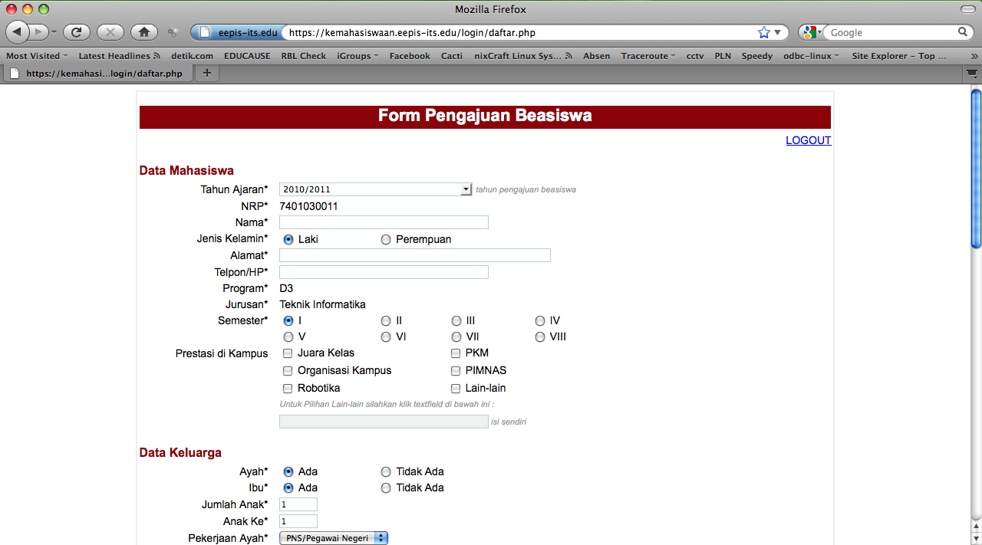

Gambar 6.48 Aplikasi Beasiswa

1. Dosen Jaga untuk Community College (CC)

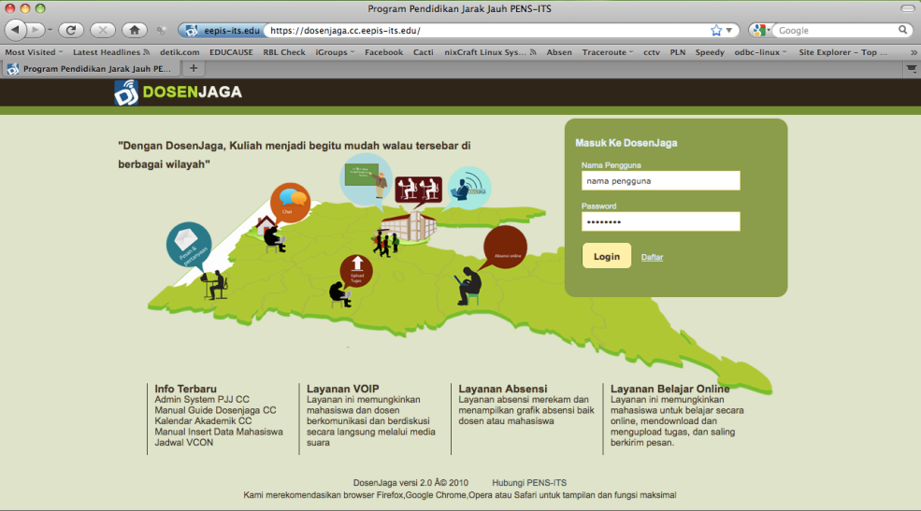

Gambar 6.49 Aplikasi Dosen Jaga untuk CC

1. Aplikasi TOEFL Online (TEFL)

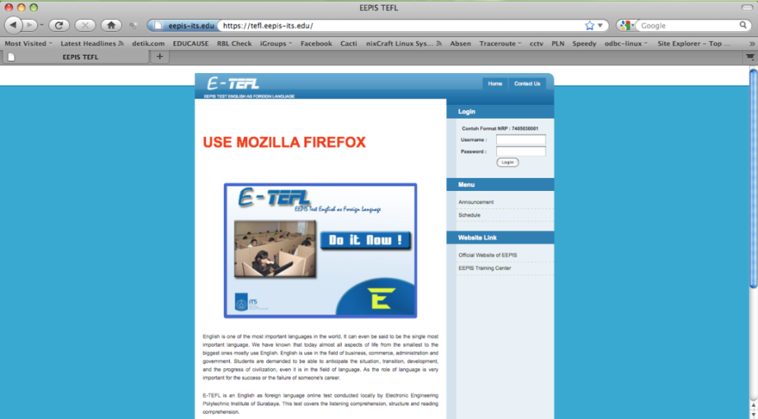

Gambar 6.50 Aplikasi TOEFL Online (TEFL)

1. Daftar Ulang Online

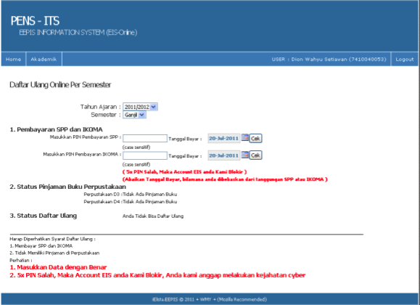

Gambar 6.51 Aplikasi Daftar Ulang Online

1. Aplikasi BKD Online

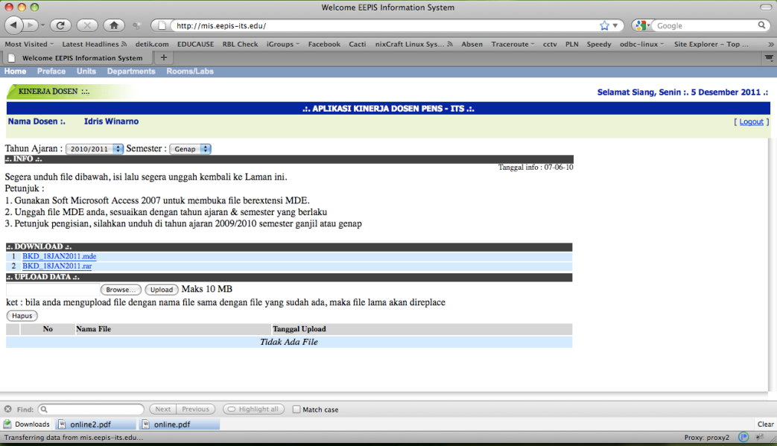

Gambar 6.52 Aplikasi BKD Online

1. Spare Part Center

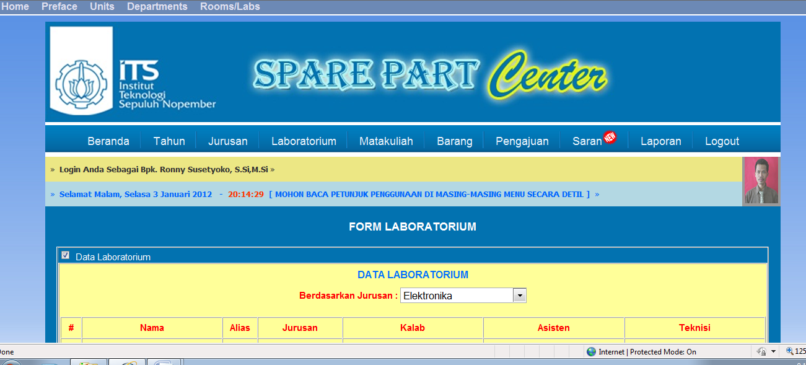

Gambar 6.53 Aplikasi Spare Part Center

* + 1. **Kondisi Akhir di 2011 dan Rencana Pengembangan**

Sampai dengan akhir tahun 2011, service/aplikasi yang sudah implemensi IPv6 yaitu :

* Mail
* Webserver
* DNS, FTP dan Proxy (hanya proxy3 port 3128).
* Sedangkan infrastruktur meliputi :
* Vlan 408, 401, 411 dan 999 (Lab. Jarkom, eepishotspot, Lab TA dan ENT)
* Vlan lain menyusul untuk implement
* Switch distribution (D3 belum support v6, solusi upgrade IOS)

Ada beberapa rencana pengembangan infrastruktur dan konten, yaitu :

1. Pengembangan Infrastrukur :

* Upgrade jaringan gedung D4 agar dapat running 1000 Mbps
* Menambahkan Server Storage
* Menambahkan Server Backup
* Memasang Wireless Controller
* Membangun GridComputing

1. Pengembangan Konten :

* Training Jarak Jauh dengan memanfaatkan partnership (oracle, cisco, 42 community college)
* EEPIS distance learning program integrated menggunakan Rich Internet
* EEPIS distance learning program yang dapat di akses menggunakan aplikasi mobile
* Realtime Online Seminar
  1. **UNIT KEMITRAAN DAN BISNIS**

Capaian Unit Kemitraan dan Bisnis tahun 2011 adalah:

1. Tahun 2009-2011 telah bekerjasama dalam pembuatan prototype inkubator bayi, bekerjasama dengan industri swasta untuk dapat siap diproduksi luas dalam memenuhi kebutuhan rumah sakit dan beberapa poliklinik kesehatan.Tahun 2011 akan didaftarkan paten hak cipta.
2. Tahun 2011 telah bekerjasama dengan PLN APJ Sidoarjo dalam performance monitoring trafo yang mampu memberikan informasi kinerja trafo pada kondisi batas ambang berbasis web dan sms, sudah di aplikasikan di PLN Makasar.
3. Tahun 2009-2011 beberapa software sudah di aplikasi di Politeknik Sambas, Politeknik Negeri Menado, Politeknik Negeri Kupang, Politeknik Bengkalis, Politeknik Negeri Bali(2011), pengembangan sim rumah sakit, serta pengembangan Smart Modem sudah diproduksi lebih dari 100 unit.
4. Pengembangan jejaring pendidikan sejak tahun 2009-2011 meningkat 2 kali lipat (100% lebih) dari 19 menjadi 45 CC), sub kampus sbg partner pendidikan jarak jauh meningkat secara signifikan(45 Sub kampus:Politeknik Bangka Belitung, Politeknik Negeri Banjarmasin, Politeknik Bengkalis dan 42 SMKN di Jawa Timur).
5. Kerjasama pembelajaran jarak jauh dan pembuatan bahan ajar PJJ pada tahun 2009-2011 sangat signifikan, PENS telah dipercaya oleh SEAMOLEC setiap tahunnya dalam pengembangan pembelajaran jarak jauhnya dengan di berikan subsidi pembelajaran dan bantuan sosial dalam pengembangan bahan ajar.

Lebih detail akan dijelaskan di BAB VII.

* 1. **UNIT PERAWATAN PERBAIKAN DAN KALIBRASI (UPPK)**
     1. **Penyediaan sarana, SOP, program & Informasi**

Manual Mutu UPPK sudah ditetapkan sejak tahun 2009, walaupun selalu ada proses revisi selama pelaksanaan kegiatan. SOP UPPK sudah tercapai 100% di tahun 2011, sedangkan penyediaan sarana (peralatan kalibrasi sampai tahun 2011 masih tercapai sebesar 60% (Gambar 6.54).

Gambar 6.54 Capaian Penyediaan Alat Kalibrasi, SOP, dan Manual Mutu

Tabel 6.29 Indikator Kinerja dan Evaluasi Tahun 2011

|  |  |  |
| --- | --- | --- |
| No. | Indikator Kinerja | Evaluasi Tahun 2011 |
| 1 | Tersedianya alat kalibrasi dan sarana pendukung (kondisi lingkungan) sesuai ISO 17025 (%) | Alat dukung diharapkan mempunyai kenaikan 10% di tahun 2011,  akan tetapi pengajuan peralatan dukung seperti coil untuk pengukuran tang ampere, dan alat dukung yang lain tidak ada. Diharapkan tahun 2012 dapat direalisasikan |
| 2 | Tersedianya prosedur (SOP) yang disosialisasikan kepada prodi/unit/subbag/ laboratorium (%) | Belum direalisasikan, pencapaian masih dalam penyusunan prosedur |
| 3 | Tersedianya manual mutu, referensi dan prosedur mutu sesuai standar ISO 17025 (%) | Telah direalisasikan dengan menerbitkan dokumen mutu terbaru. Terbit tanggal 20 Januari 2011 |
| 4 | Adanya pedoman kalibrasi alat | Pedoman ada, dan tetap dievaluasi dan direvisi |
| 5 | Tersedianya program/jadwal kegiatan dan kalibrasi | Jadwal kegiatan telah dibuat, tetapi terdapat kendala pada prosedur pelaksanaan kegiatan. Jika sesuai prosedur maka laboratorium membawa peralatan ke lab kalibrasi, dalam kenyataan laboratorium sulit membawa peralatannya ke lab kalibrasi. |
| 6 | Adanya jadwal audit internal yang direncanakan | Jadwal Audit telah dibuat, terkendala pada pelaksanaan Audit. |

* + 1. **Kualifikasi SDM dan Rencana Sertifikasi**

Sampai tahun 2011 UPPK mempunyai 3 staf yang kompeten dalam pengkalibrasian. Untuk peningkatan kualifikasi SDM dilakukan sosialisasi dan pelatihan ke luar terkait dengan manajemen mutu laboratorium/auditor internal berbasis ISO 17025. Di tahun 2009 ada 4 orang yang mengikuti pelatihan yang diselenggarakan oleh PT. Global Sertification Indonesia. Sedangkan di tahun 2010 ada 2 orang mengikuti pelatihan di Indocal, dan tahun 2011 ada 2 orang mengikuti pelatihan di BSN. Sertifikasi laboratorium pengujian/kalibrasi yang ditargetkan tahun 2011 masih belum tercapai. Saat ini masih melakukan persiapan dokumen dan rekaman, dan direncanakan akan mengirimkan data pada Januari 2012 ke KAN.